Lời mở đầu

Từ lâu môn Toán đã có một tầm quan trọng không thể thiếu trong cuộc sống. Nói đến môn Toán chúng ta thường nghĩ ngay đến vị trí của Toán ở bậc Tiểu học và bậc Phổ thông. Do được coi là môn quan trọng nên ngay từ đầu môn Toán ở bậc Tiểu học đã giúp cho học sinh tiếp thu những kiến thức cơ bản nhất về số học, các số tự nhiên, phân số, số thập phân, các đại lượng thông dụng và một số yếu tố về hình học, thống kê đơn giản. Ngoài ra, Toán học không chỉ có vị trí quan trọng và phù hợp với cuộc sống thực tiễn mà nó còn là công cụ cần thiết cho các môn học khác. Toán học giúp học sinh nhận biết thế giới xung quanh bằng các khả năng liên tưởng, tưởng tượng nhằm nâng cao hoạt động có hiệu quả trong thực tiễn.
Khả năng giáo dục của môn toán rất lớn, nó có khả năng phát triển tư duy lôgic, phát triển trí tuệ. Nó có vai trò to lớn trong việc rèn luyện phương pháp suy luận, phương pháp giải quyết vấn đề, có khoa học toàn diện chính xác, có nhiều tác dụng phát triển trí thông minh, tư duy độc lập sáng tạo, linh hoạt…góp phần giáo dục ý chí nhẫn nại, ý chí vượt khó .
Hình thành các kĩ năng tính toán cơ bản có ứng dụng thiết thực trong cuộc sống. Bước đầu phát triển năng lực tư duy khả năng suy luận hợp lý và diễn đạt đúng. Cách phát hiện và giải quyết các vẫn đề đơn giản, gần gũi trong cuộc sống, từ đó kích thích trí tưởng tượng, chăm học và hứng thú với việc học toán của học sinh. Hình thành bước đầu phương pháp tự học và làm việc có kế hoạch, khoa học, chủ động linh hoạt, sáng tạo.
Bởi vì vậy, việc rèn luyện kĩ năng cộng, trừ, nhân, chia được các nhà trường rất chú trọng. Ngay từ khi các em cắp sách đến trường, các em đã được tập viết các chữ số 1,2,3,... Nhưng để tạo nguồn cảm hứng trong học môn toán cho học sinh lớp 4 nói riêng, cấp Tiểu học nói chung thì đòi hỏi người giáo viên phải kiên trì chịu khó tìm hiểu cách học, cách làm toán của học sinh. Từ đó nắm được ưu và khuyết điểm của từng học sinh rồi đưa ra phương pháp dạy học phù hợp với từng đối tượng học sinh.
Mặt khác, Việt Nam hiện là một quốc gia đang có nhiều đổi mới trong Giáo dục học đường, đặc biệt hơn nữa là các đột phá mới trong sử dụng CNTT đối với việc thiết kế giảng dạy và học tập, có thể đánh giá rằng trong những năm gần đây ngành Giáo dục của nước ta không ngừng học hỏi, không ngừng phát triển và đổi mới tiến bộ. Đó là những bước ngoặt quan trọng đóng góp công lao to lớn trong việc đưa giáo dục nước ta xứng danh ngang tầm với các nước khác cùng phát triển trên Thế giới. Sự bùng nổ Công nghệ thông tin đã tác động lớn đến công cuộc phát triển kinh tế xã hội loài người. Đảng và Nhà nước đã xác định rõ ý nghĩa và tầm quan trọng của tin học và Công nghệ thông tin, truyền thông cũng như những yêu cầu đẩy mạnh của ứng dụng Công nghệ thông tin, đào tạo nguồn nhân lực đáp ứng yêu cầu Công nghiệp hóa, hiện đại hóa, mở cửa và hội nhập, hướng tới nền kinh tế tri thức của nước ta nói riêng - thế giới nói chung.
Chính vì thế, theo tôi các phương pháp dạy học bao giờ cũng xuất phát từ vị trí mục đích và nhiệm vụ mục tiêu giáo dục của môn toán. Qua các bài học và giờ học toán lớp 4, tôi nhận thấy giáo viên nên đổi mới phương pháp và các hình thức dạy học để nâng cao hiệu quả dạy - học, đặc biệt là trong giờ học trực tuyến như hiện nay thì vấn đề đó càng được quan tâm hơn.
Vì vậy, việc dạy môn toán cho các em học sinh Tiểu học là góp phần rèn luyện những phẩm chất tốt đẹp và năng lực cần thiết của con người: Tính cẩn thận, trí tưởng tượng, tính khoa học, chủ động, linh hoạt, sáng tạo,... tư duy lôgic, phát triển trí tuệ trong thời đại mới.

PHẦN I: ĐẶT VẤN ĐỀ
1. Lý do chọn đề tài:
Trong chương trình giáo dục tiểu học hiện nay, môn Toán cùng với các môn học khác trong nhà trường Tiểu học có những vai trò góp phần quan trọng đào tạo nên những con người phát triển toàn diện.Toán học là môn khoa học tự nhiên có tính lôgíc và tính chính xác cao, nó là chìa khóa mở ra sự phát triển của các bộ khoa học khác.
Muốn học sinh Tiểu học học tốt được môn Toán thì mỗi người giáo viên không phải chỉ truyền đạt, giảng giải theo các tài liệu đã có sẵn trong sách giáo khoa, trong các sách hướng dẫn và thiết kế bài giảng một cách rập khuôn, máy móc làm cho học sinh học tập một cách thụ động. Nếu chỉ dạy học như vậy thì việc học tập của học sinh sẽ diễn ra thật đơn điệu, tẻ nhạt và kết quả học tập sẽ không cao. Yêu cầu của giáo dục hiện nay là đòi hỏi phải đổi mới phương pháp dạy học môn toán ở bậc Tiểu học theo hướng phát huy tính tích cực, chủ động sáng tạo của học sinh. Nhận thức được tầm quan trọng của việc dạy học môn Toán ở tiểu học nhất là ở khối lớp 4, khối tạo nền tảng để học sinh bước vào giai đoạn mới.Hơn nữa, với tình hình dịch bệnh COVID-19 diễn biến phức tạp, học sinh không thể đến trường như trước đây. Để cùng chung tay đẩy lùi dịch bệnh nhưng không dừng việc học tập của học sinh, bản thân tôi cũng nhận thức được trách nhiệm của mình. Là giáo viên giảng dạy lớp 4, một khối lớp được quan tâm hàng đầu bởi lẽ các em sẽ bắt đầu vào chương trình học với một số nội dung kiến thức hoàn toàn mới, do vậy sự ghi nhớ và tiếp thu kiến thức mới không hoàn toàn dễ dàng, đặc biệt là với hình thức dạy học trực tuyến. Mặt khác, sự phát triển tâm sinh lý của học sinh lớp 4 đã bắt đầu thay đổi, các em bị nhiều điều chi phối và bắt đầu tò mò tìm hiểu nhiều kiến thức xung quanh, những kiến thức trên mạng xã hội, từ đó sẽ làm giảm sự tập trung trong quá trình tiếp thu kiến thức trong giờ học đặc biệt là trong giờ học trực tuyến,..Do vậy năm học này tôi mạnh dạn đề xuất một số giải pháp nâng cao chất lượng giảng dạy trực tuyến trong giờ học toán nhằm gây hứng thú học tập cho học sinh lớp tôi. Với mong muốn giúp các em có những tiết học Toán trực tuyến nhẹ nhàng, không đè nặng áp lực, tiết học cuốn hút gây được hứng thú học sinh học tập, dễ tiếp thu kiến thức, từ đó tôi chọn đề tài: "Tạo nguồn cảm hứng học Toán trực tuyến cho học sinh lớp 4” để tìm hiểu, nghiên cứu giúp các em học sinh học Toán còn hạn chế có được thái độ tích cực nhất và những học sinh khá giỏi tiếp tục hứng thú, ham thích trong việc tiếp thu kiến thức trong giờ học trực tuyến.
"Tạo nguồn cảm hứng học Toán trực tuyến cho học sinh lớp 4” thông qua việc khai thác hiệu quả các tính năng trong phần mềm Zoom cũng như các trò chơi có nội dung toán học lý thú và bổ ích, phù hợp với việc nhận thức của các em. Thông qua các tính năng trong phần mềm Zoom và các trò chơi các em sẽ lĩnh hội những tri thức toán học một cách dễ dàng, củng cố, khắc sâu kiến thức một cách vững chắc, tạo cho các em niềm say mê, hứng thú trong học Toán cũng như trong giờ học trực tuyến như hiện nay. Khi giáo viên cho học sinh sử dụng các tính năng trong phần mềm Zoom và được tham gia các trò chơi toán học một cách thường xuyên, khoa học thì chắc chắn chất lượng dạy học môn toán trực tuyến sẽ ngày càng nâng cao.
Thế nhưng, để “tạo nguồn cảm hứng học Toán trực tuyến” thì các học sinh cũng cần phải biết tác dụng của một số tính năng trên Zoom, biết sử dụng thành thạo máy tính, đồng thời các trò chơi cũng cần đảm bảo được yêu cầu bài dạy, phù hợp với hình thức trực tuyến. Trò chơi đảm bảo “chơi mà học, học mà chơi” luôn làm “đau đầu” giáo viên, nhất là ở bộ môn Toán. Rất nhiều giáo viên cho rằng môn Toán khó thể tổ chức trò chơi nhằm phục vụ cho kiến thức cần truyền đạt và điều đó càng khó hơn trong dạy học trực tuyến, nhưng khó có thể chứ không phải là không thể. Nếu cố gắng suy nghĩ đầu tư, chúng ta có thể nghiên cứu một số tính năng của phần mềm dạy học trực tuyến, đồng thời sáng tạo một số trò chơi nho nhỏ đủ làm HS vui và thích thú học toán trong giờ trực tuyến.
- Mục đích nghiên cứu:
Dạy học toán nói chung hay ứng dụng công nghệ thông tin, khai thác triệt để các tính năng trong phần mềm dạy học trực tuyến, sử dụng trò chơi toán học để “tạo nguồn cảm hứng học Toán trực tuyến cho học sinh lớp 4” nói riêng, thì mục đích trước hết là nhằm đổi mới phương pháp, góp phần gây hứng thú trong học tập cho học sinh trong giờ học trực tuyến, giúp học sinh tiếp thu bài nhanh hơn, giờ học sôi nổi hơn. Từ đó, củng cố kiến thức và rèn luyện kĩ năng thực hành vào thực tiễn. Ngoài ra, dạy học toán còn xác định cơ sở cho việc dạy học toán ở tiểu học. Do vậy, “tạo nguồn cảm hứng học Toán trực tuyến cho học sinh lớp 4”, trên cơ sở nắm vững kiến thức một cách chủ động, sáng tạo; sử dụng thành thạo công nghệ thông tin và hứng thú trong giờ học trực tuyến.
- Đối tượng nghiên cứu:
- Học sinh lớp 4B - Trường Tiểu học Nguyễn Trãi
- Các ứng dụng trên Zoom cùng các trò chơi học tập trong dạy học toán theo định hướng mới nhằm nâng cao chất lượng giờ học trực tuyến, giúp học sinh học môn toán một cách nhẹ nhàng, tự nhiên, đạt hiệu quả cao, tạo không khí học tập vui tươi, lành mạnh.
- Giới hạn, phạm vi nghiên cứu:
Các loại sách tham khảo, sách giáo khoa về dạy học toán 4, các video Hướng dẫn khai thác các tính năng trên phần mềm Zoom, các video Hướng dẫn tạo trò chơi khi dạy học trực tuyến,…để thấy được nội dung và phương pháp dạy học Toán trực tuyến vẫn đem lại hiệu quả cao.
- Phương pháp nghiên cứu:
Dùng phương pháp chủ yếu là đàm thoại trao đổi. Việc nghiên cứu được tiến hành các bước cơ bản như sau:

Phương pháp điều tra.
- Lập đề cương cho đề tài nghiên cứu
- Tham khảo ý kiến của đồng nghiệp, nhất là các giáo viên đang trực tiếp giảng dạy lớp 4. Đồng thời tổ chức gặp mặt các học sinh khối 4 trên Zoom, để tìm hiểu những thuận lợi, khó khăn, những tồn tại, vướng mắc của học sinh khi học toán trực tuyến.

Phương pháp thực nghiệm.
- Xây dựng đề tài chi tiết
- Kiểm tra tính khả thi và tác dụng của các tính năng trên ứng dụng phần mềm Zoom cũng như các trò chơi được thiết kế và sưu tầm vào giờ học trực tuyến.

PHẦN II: GIẢI QUYẾT VẤN ĐỀ
1. Cơ sở lí luận:
Xuất phát từ đặc điểm học sinh tiểu học luôn hiếu động, ham chơi thích cái mới lạ nhưng lại nhanh chóng chán. Đối với trẻ em, khám phá những điều mới lạ hay chơi trò chơi là một phát hiện mới, kích thích tò mò, muốn tìm hiểu, thích thú. Do vậy, quan điểm “Thông qua hoạt động vui chơi để tiến hành hoạt động học tập” là phù hợp với trường tiểu học.
Trò chơi toán học nhằm mục đích là thông qua trò chơi để củng cố kiến thức của bài học, luyện tập lại kiến thức của bài mới, phát hiện ra kiến thức mới của bài học. Thông qua trò chơi học sinh nắm được kiến thức của bài học một cách nhẹ nhàng.
Hơn nữa trong quá trình học toán trực tuyến ở tiểu học, sử dụng các tính năng trong phần mềm Zoom và trò chơi toán học để tạo nguồn cảm hứng học Toán trực tuyến cho học sinh có nhiều tác dụng như:
Giúp học sinh thay đổi loại hình hoạt động học tập từ hình thức trực tiếp sang hình thức trực tuyến , làm cho giờ học bớt căng thẳng, tạo cảm giác thoải mái, dễ chịu. Học sinh tiếp thu kiến thức nhẹ nhàng, gây hứng thú học tập. Kích thích sự tìm tòi, tạo cơ hội để học sinh tự thể hiện mình.
Thông qua trò chơi, học sinh vận dụng kiến thức năng nổ, hoạt bát, kích thích trí tượng tưởng, trí nhớ cũng như được sử dụng các tính năng của phần mềm học trực tuyến. Từ đó phát triển tư duy mềm dẻo, học tập cách xử lý thông minh trong những tình huống phức tạp, tăng cường khả năng vận dụng trong cuộc sống để dễ dàng thích nghi với điều kiện mới của xã hội.
Ngoài ra thông qua hoạt động trò chơi, sử dụng các tính năng của phần mềm Zoom còn giúp các em phát triển được nhiều phẩm chất đạo đức như: tình đoàn kết, thân ái, lòng trung thực, tinh thần cộng đồng trách nhiệm, … cũng như giúp các em phát triển năng lực sử dụng công cụ, phần mềm kĩ thuật số, kỹ năng thích nghi với mọi hình thức học tập trong thời đại mới. Vì vậy, “tạo nguồn cảm hứng học Toán trực tuyến cho học sinh” chính là áp dụng các tính năng trong phần mềm Zoom và các trò chơi toán học vào giờ học Toán trực tuyến.
2. Cơ sở thực tiễn:
Qua giảng dạy và tìm hiểu thì tôi thấy những em học môn Toán còn hạn chế thường là những em không có hứng thú, không thích học Toán, nhận thức chậm và kể cả những em học toán khá, giỏi nhưng học Toán trực tuyến cũng giảm đi sự tiếp thu và hứng thú trong giờ học. Nếu không có biên pháp tích cực giúp đỡ các em thì tình trạng chán học Toán và cuối cùng là sợ học Toán là điều tất yếu. Do đó, giáo viên cần phải tìm tòi và chọn lọc những phương pháp dạy hiệu quả nhất đối với học sinh của mình nhằm giúp các em có hứng thú với môn Toán khi học trực tuyến, nâng cao chất lượng trong các giờ học, tổ chức cho học sinh trò chơi học tập tạo cho các em sự thoải mái, bớt căng thẳng, nhút nhát, sợ sệt, chán nản, giúp các em tự tin và đạt kết quả cao trong học Toán.
Cụ thể, năm học 2021-2022 tôi được Ban giám hiệu trường Tiểu học Nguyễn Trãi phân công tôi dạy lớp 4B. Lớp có 56 em trong đó có 15 em học toán còn hạn chế. Đa số các em có cha mẹ làm nghề buôn bán hoặc kinh doanh tự do, hạn chế về trình độ học vấn, thiếu thời gian quan tâm giúp đỡ các em trong việc học tập… Đặc biệt hơn nữa là trong năm học này do tình hình dịch bệnh phức tạp và kéo dài nên từ đầu năm học các em đã phải học trực tuyến.
2.1.Thực trạng:
2.1.1 Khảo sát thực trạng:
Sau hai tuần học, tôi đã khảo sát kết quả học tập của các em bằng các bài kiểm tra Toán và kết quả cụ thể về thực trạng học Toán trực tuyến như sau:

Điểm  Thời gian | 9-10 |  | 7-8 |  | 5-6 |  | Dưới 5
Điểm  Thời gian | SL | TL | SL | TL | SL | TL | SL | TL
Đầu năm | 16 | 28.6% | 20 | 35.7% | 12 | 21.4% | 8 | 14.3%
Từ hoàn cảnh thực tế của lớp 4B, tôi bắt tay vào nghiên cứu và tìm hiểu học sinh học toán còn hạn chế và một số học sinh khá giỏi ở năm trước nhưng năm nay đã giảm sút về sự tiếp thu, sự hào hứng trong giờ học trực tuyến mà tôi giảng dạy. Qua thời gian tìm hiểu, tôi đã nhận thấy rằng học sinh học toán còn hạn chế do các nguyên nhân sau:
Những học sinh học toán còn hạn chế thường không có khả năng phê phán và nhận xét một cách đúng đắn, chắc chắn trong hoạt động nhận thức. Các em có thể học được cách hành động trong điều kiện này nhưng lại không biết vận dụng kiến thức đã học trong hoàn cảnh mới. Nhiều khi đưa ra những bài toán chỉ thay đổi số liệu hoặc cách diễn đạt cũng làm cho các em lúng túng (Ví dụ. Năm học 2021-2022 em Trương Đức Bách, Đặng Nam Phong, Nguyễn Thái Ngọc Hân, Nguyễn Ngọc Ánh,… làm toán cộng, trừ có nhớ hay bị sai do không thêm số cần nhớ vào hay làm phép tính nhân thì tốt nhưng sang phép tính chia lại không biết làm hay thực hiện các phép tính ứng dụng kiến thức mới thì được nhưng sang bài toán giải có lời văn lại trở nên lúng túng,....
Nguyên nhân nữa không kém phần quan trọng, ngay từ đầu năm học các em đã phải học tập dưới hình thức trực tuyến. Một số em do hoàn cảnh gia đình bố mẹ không có thời gian kèm cặp nhắc nhở hay quản lý con em để các con tự học và hay vào mạng xã hội để xem video hoặc chơi game,....; nhiều em gia đình bố mẹ mắc kẹp nơi xa vì tình hình dịch không ở cạnh con, do vậy không kèm cặp được con học tập thêm khi ở nhà, nhiều em lại tâm lý vì xa bố mẹ,… Do vậy các em bị tác động về tâm lý nhiều, khiến những lúc học không tập trung. Tâm tư buồn phiền, chán nản.
Bên cạnh đó một số học sinh còn hạn chế về tiếp thu kiến thức toán cũng như khi sử dụng, thao tác trên máy tính còn chậm. Với những em này các em không muốn học vì các em không thích học, mặt khác các em ảnh hưởng về tâm lý tự tin về bản thân, từ tâm lý các em không muốn học nên học toán trở thành môn học nặng nề đối với các em.
Vậy ta phải làm gì với những học sinh học toán còn chậm, không thích học và cả với những em học tốt nhưng bị những việc khác chi phối? Các em đâu có phải mắc bệnh thiểu năng trí tuệ hay những kiến thức được truyền tải quá sức với khả năng của các em mà chỉ là sự phát triển tâm lý tạm thời hoặc chỉ là sự sao nhãng, bị cám dỗ từ những điều mới lạ trên mạng xã hội. Từ những kết luận trên tôi đã áp dụng kinh nghiệm và tìm hiểu những học sinh học toán chậm, không thích học, học với sự mệt mỏi hay những học sinh khá giỏi bị giảm sự tiếp thu và hứng thú trong giờ học Toán trực tuyến mà tôi giảng dạy,...Từ đó tôi đã nhận biết đặc điểm tâm lý của những học sinh còn hạn chế, những nguyên nhân dẫn đến việc giảm sự tiếp thu và hứng thú học Toán của học sinh khá giỏi và đưa ra các phương pháp dạy học phù hợp.
Tóm lại, học sinh học Toán còn hạn chế do các nguyên nhân sau:
- Tính toán chậm, chưa biết cách suy luận, tính thiếu chính xác.
- Chưa hứng thú học, thiếu kiên trì trong giờ học Toán.
- Học với một cách bắt buộc, không tự nguyện.
- Học trực tuyến không được thực hành, trao đổi với các bạn.
    - Thuận lợi:
- Ngay từ đầu năm học, nhà trường đã tổ chức tập huấn cho toàn bộ giáo viên về phương pháp cũng như hình thức dạy học trực tuyến trên phần mềm Zoom. BGH hướng dẫn tổ khối xây dựng kế hoạch bài học phù hợp với điều kiện vừa học tập vừa phòng chống dịch COVID-19.
- Ngoài ra, còn được sự quan tâm của nhà trường. Đội ngũ giáo viên dày dặn kinh nghiệm.
- Mặt khác, thầy và trò đều có đầy đủ cơ sở vật chất để phục vụ cho việc dạy và học trực tuyến như: máy tính, laptop, ipad, điện thoại thông minh,..
- Ban đại diện cha mẹ học sinh, phụ huynh học sinh quan tâm và ủng hộ đến việc thực hiện hoạt động dạy – học trực tuyến.
    - Khó khăn:
- Nhiều HS quên các bảng nhân, bảng chia; cách thực hiện các dạng toán nên lúng túng trong việc vận dụng vào chương trình môn Toán lớp 4.
- Do tình hình dịch COVID-19, chương trình kế hoạch dạy học môn Toán các tiết trong tuần bị cắt giảm thời lượng nên khó khăn trong việc tiếp nhận, ghi nhớ kiến thức của HS. Và đặc biệt là các em phải học tập trực tuyến.
- Do điều kiện công việc của phụ huynh nên việc kèm cặp, rèn luyện của các em còn hạn chế. Một số em có hoàn cảnh kinh tế gia đình còn khó khăn. Ngoài ra, thời gian giáo viên đầu tư, nghiên cứu cho bài giảng cao, ảnh hưởng không nhỏ đến sự đầu tư cho các hoạt động và các công tác khác.
- Đôi khi đường truyền internet không ổn định làm gián đoạn quá trình dạy và học.
2.2. Các biện pháp thực hiện:
Mức độ tiến bộ của phương pháp dạy học chính là một trong những thước đo đáng tin cậy của nền giáo dục. Muốn nâng cao chất lượng dạy và học là đổi mới phương pháp và hình thức dạy học “Tạo nguồn cảm hứng học toán trực tuyến cho học sinh lớp 4”. Trong thực tế, nhiều thầy cô giáo đã nhận thấy nếu kết hợp sử dụng phương pháp và hình thức dạy học này sẽ đạt hiệu quả cao, nhất là với học sinh Tiểu học. Trò chơi, học nhóm là một phương pháp sư phạm tích cực, việc khai thác các tính năng trong phần mềm dạy học trực tuyến Zoom kết hợp sử dụng trò chơi trong học tập và học theo nhóm một cách có chủ định, có hệ thống trong giờ học toán trực tuyến nhằm kích thích được suy nghĩ sáng tạo của học sinh, làm cho các em thích học, thích tìm hiểu, phát huy sự hứng thú và tích cực học tập của học sinh để nâng cao hiệu quả dạy học môn toán ở tiểu học. Giáo viên cần thực hiện các phương pháp sau:
* Phổ biến và hướng dẫn cách sử dụng phần mềm giảng dạy trực tuyến Zoom.
* Xây dựng kế hoạch bài dạy phù hợp với hình thức trực tuyến.
* Khai thác triệt để các tính năng trên ứng dụng Zoom nhằm tăng cường tương tác giữa hoạt động dạy của giáo viên và sự lĩnh hội tri thức của học sinh.
* Đổi mới linh hoạt phương pháp dạy học trực tuyến để nâng cao chất lượng giáo dục.
* Tổ chức trò chơi trong học toán phù hợp với hình thức trực tuyến.
3. Một số phương pháp thực hiện có hiệu quả để tạo nguồn cảm hứng học toán trực tuyến cho học sinh lớp 4:
3.1. Phổ biến và hướng dẫn cách sử dụng phần mềm giảng dạy trực tuyến Zoom.
Có thể nói ứng dụng công nghệ thông tin vào dạy học trực tuyến là một phương pháp thể hiện cao tính sáng tạo về khoa học. Trước kia khi giảng dạy bằng phương pháp truyền thống, người giáo viên phải chuẩn bị rất nhiều đồ dùng trực quan rồi lỉnh khỉnh mang đến lớp, có đồ dùng chỉ dùng được một lần rồi bỏ đi. Vào tiết dạy vừa giảng bài, giáo viên vừa phải ghi nhớ và sắp đặt đồ dùng để treo lên bảng, thời gian tháo gắn đồ dùng cũng chiếm một phần không nhỏ trong tiết học, chưa nói đến những tranh cần thiết phải sử dụng nhưng nó quá nhỏ, màu sắc không rõ ràng, phần nào đã làm giảm sự tập trung ở các em. Còn với việc ứng dụng công nghệ thông tin vào dạy học thì khác hẳn. Nó như mở ra một cái nhìn mới cho các em học sinh, được tiếp xúc với phương tiện hiện đại tầm nhìn của các em được mở rộng hơn, bài giảng không còn trở nên khó hiểu với các em nữa vì những hình ảnh minh họa cho lời nói của giáo viên giờ đây sinh động, hiện thực, phong phú. Giáo viên có nhiều thời gian truyền thụ kiến thức cho học sinh, học sinh hiểu bài sâu hơn, vận dụng kiến thức đã học vào thực hành tốt hơn.
Sau khi được nhà trường phổ biến và tổ chức tập huấn dạy học trực tuyến qua Zoom, bản thân tôi cũng tự nghiên cứu, tìm hiểu thêm về ứng dụng này và tôi thấy việc dạy học trực tuyến với ứng dụng Zoom trong phần mềm rất phù hợp. Zoom là một công cụ hội thoại trực tuyến, gần giống như Skype không cần phải vào các nhóm chat mới gọi điện được nên dễ dùng hơn. Tất cả chỉ cần là một đường link Zoom hoặc một mã Zoom để tham gia vào cuộc họp online. Khi mà dịch COVID-19 vẫn còn căng thẳng thì họp hành, thậm chí tổ chức lớp học online qua Zoom là giải pháp rất tốt. Mang lại nhiều lợi ích kinh tế và tiết kiệm được thời gian tiền bạc. Phù hợp với xu thế đổi mới ứng dụng CNTT trong nhà trường và trong Giáo dục. Chính vì vậy tôi nhận thấy nhà trường đã lựa chọn ứng dụng Zoom vào giảng dạy trực tuyến đối với học sinh là rất phù hợp. Sau khi được tập huấn và tìm hiểu kỹ về ứng dụng Zoom, tôi thông báo đến toàn thể phụ huynh tải ứng dụng và truy cập vào lớp học do tôi tạo để các em tham gia học tập hàng ngày qua điện thoại thông minh, smartphone hoặc máy tính.
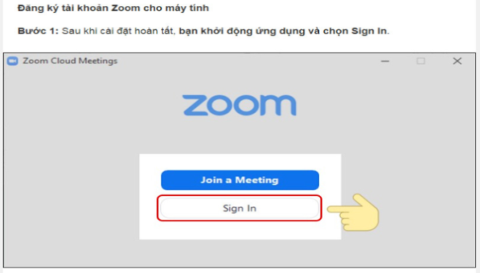
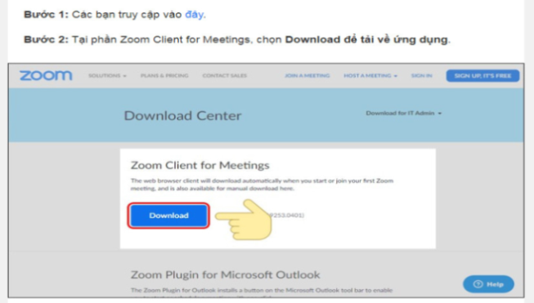
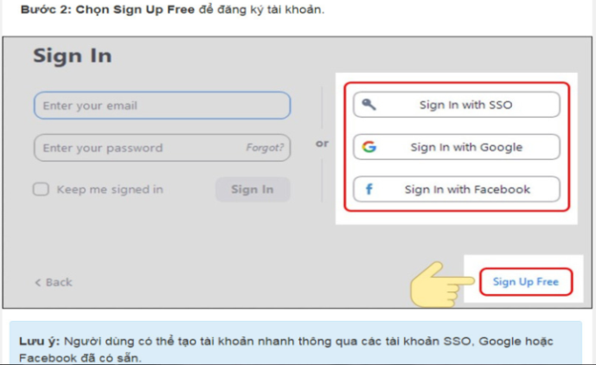
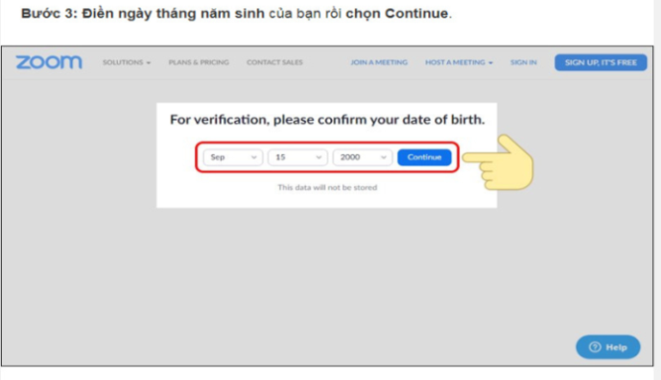
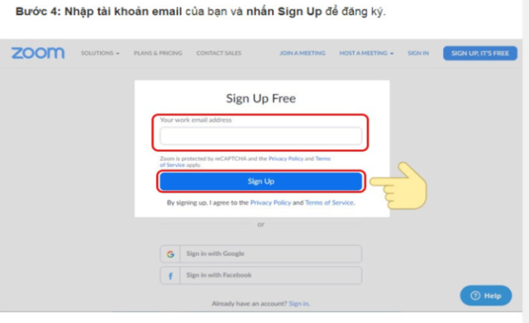
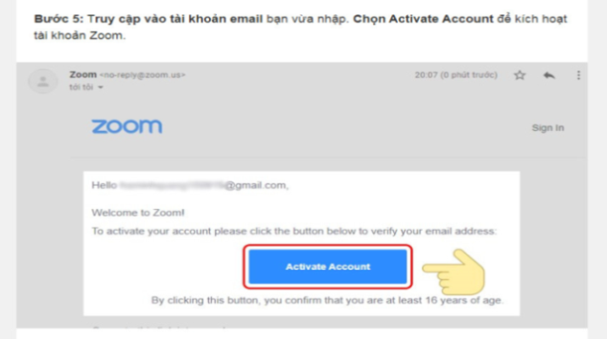
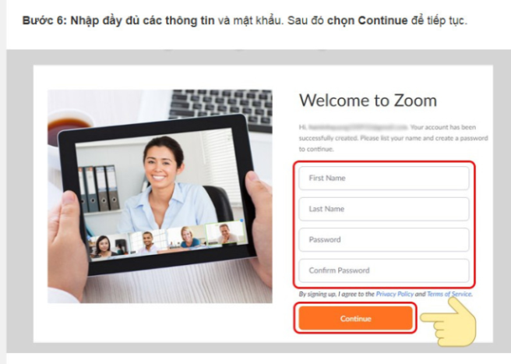
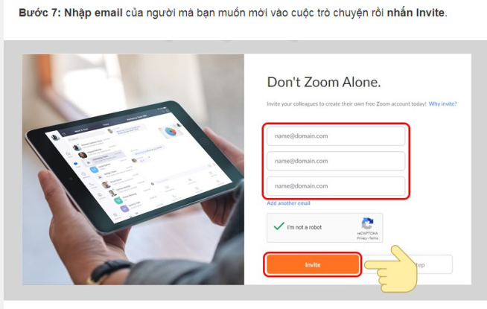
Cụ thể, hướng dẫn chi tiết như sau:
Gửi thông tin hướng dẫn cài đặt phần mềm Zoom cho phụ huynh
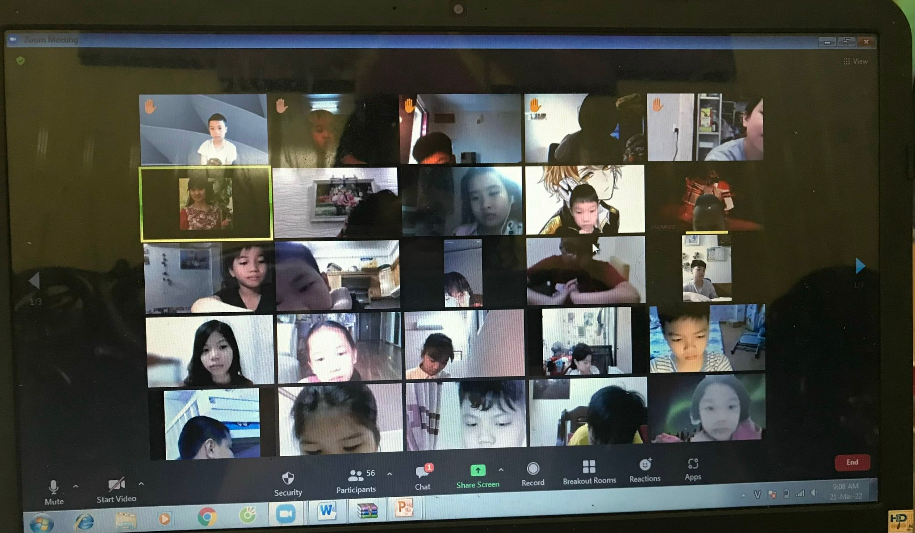
Một buổi học trực tuyến của các em học sinh lớp 4B
Để đảm bảo cho việc liên lạc thông suốt, chuẩn bị cho việc tổ chức tiến trình dạy học qua mạng.
• Tôi lập nhóm Zalo cho lớp; thống nhất với phụ huynh về khung giờ nhất định để học sinh được sử dụng thiết bị và phối hợp giám sát HS.
- Ngoài ra, tôi còn sử dụng thêm Azota là ứng dụng dùng để giao và chấm bài online, giúp cho việc đánh giá năng lực học tập của học sinh một cách trực tuyến thay vì phương pháp truyền thống chấm trên giấy.
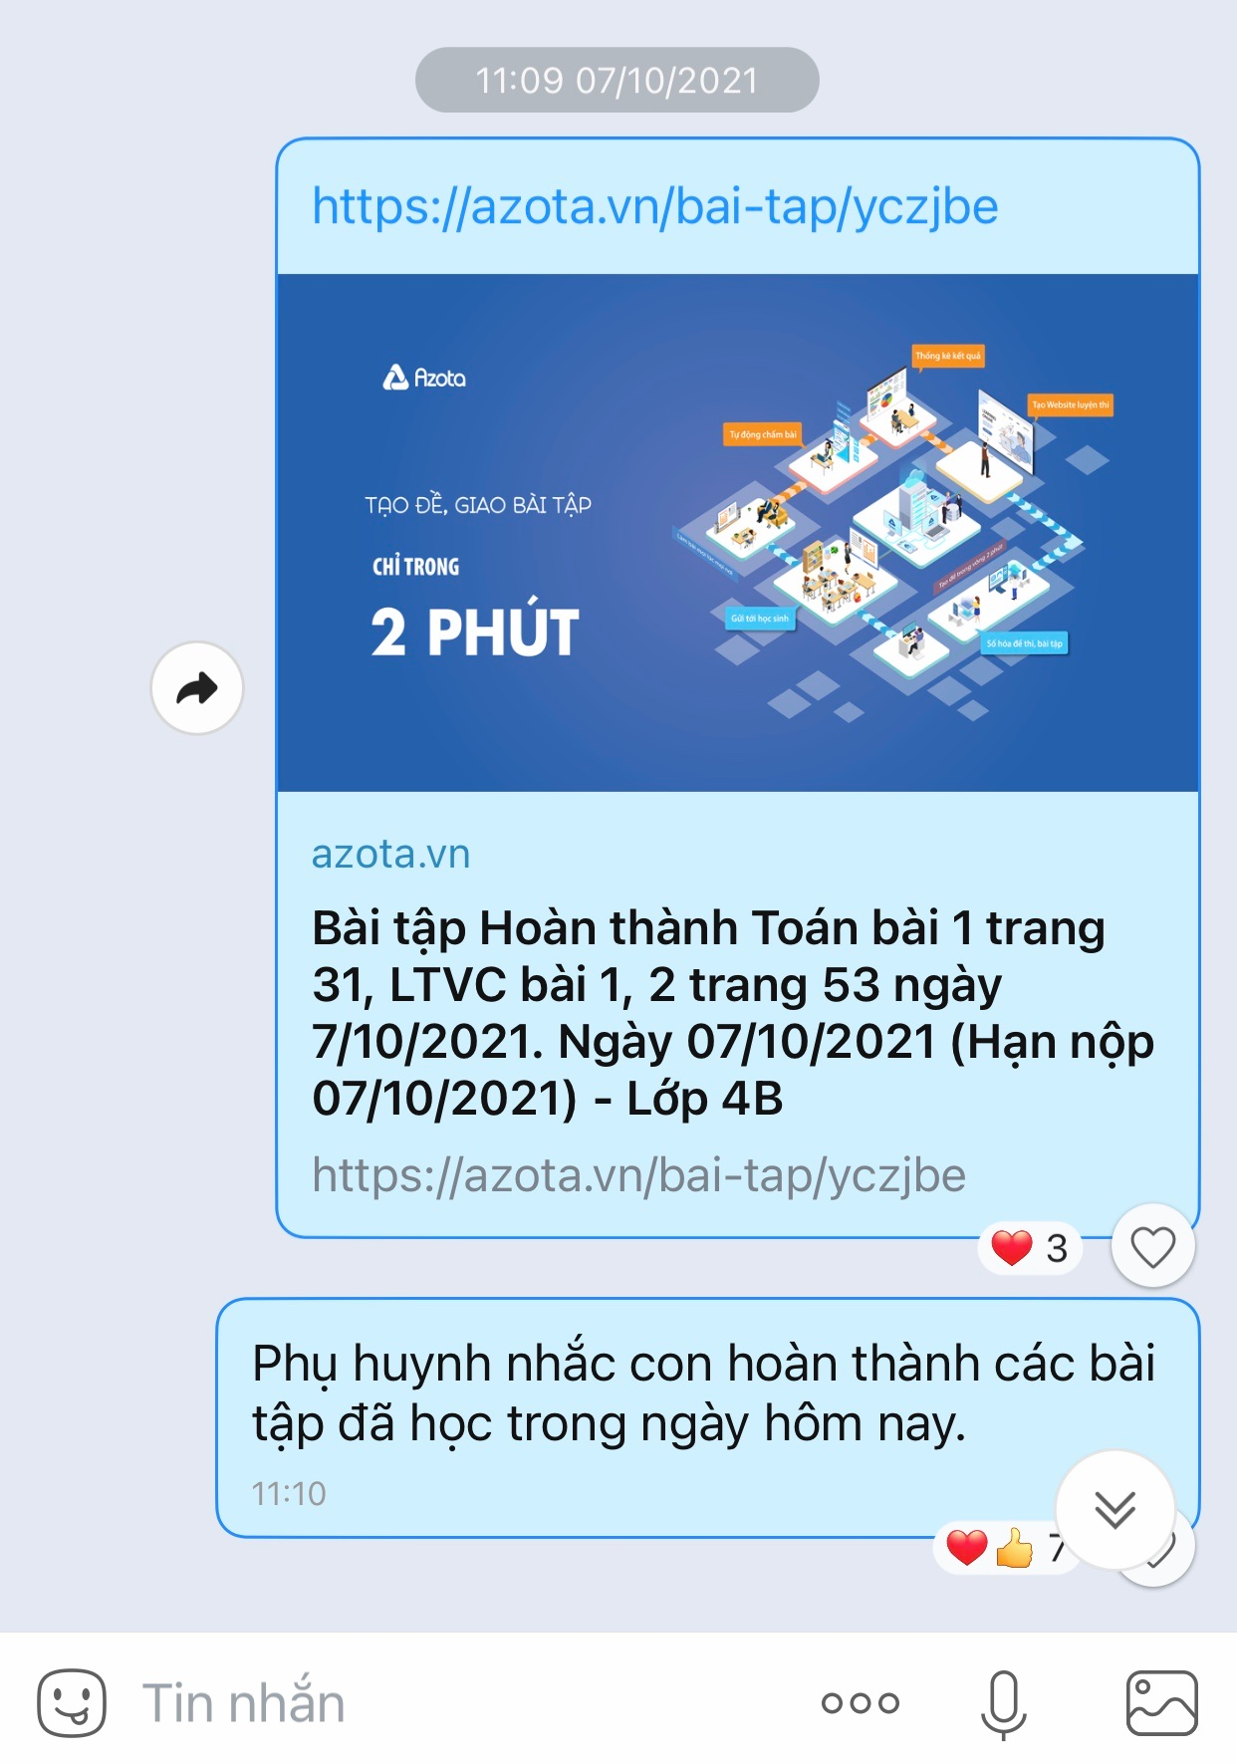

Giáo viên nhắn tin vào Zalo nhóm lớp giao bài cho học sinh trên AZOTA
3.2. Xây dựng kế hoạch bài dạy phù hợp với hình thức trực tuyến.
3.2.1. Biên soạn kế hoạch bài dạy và xây dựng tư liệu dạy học.
So với việc dạy học trên lớp, việc biên soạn kế hoạch bài dạy khi thực hiện dạy học trực tuyến đòi hỏi một cách tiếp cận mới để đạt hiệu quả. Tôi tăng cường đổi mới về phương pháp dạy học, biên soạn tiến trình dạy học phù hợp. Tùy theo từng bài học mà có những thiết kế bài dạy khác nhau, làm sao để bài dạy hay nhất, có chiều sâu nhất, học sinh vừa dễ tiếp nhận kiến thức lại hào hứng học tập phát huy hết năng lực phẩm chất của bản thân
• Chẳng hạn, tăng cường chỉ dẫn để học sinh sử dụng có hiệu quả SGK và môi trường xung quanh HS tại gia đình sống
• Chẳng hạn, chuyển thể một số kiến thức cốt lõi của bài học thành PowerPoint; dùng điện thoại hoặc phần mềm chụp ảnh, quay màn hình máy tính để ghi hình trước một số nội dung cần giảng; ghi chú lại những chỉ dẫn cần thiết cho HS. Giúp các em dễ hiểu bài hơn, ghi nhớ lâu hơn
Ví dụ: Khi học bài So sánh hai phân số của một số (SGK Toán lớp 4) tôi tiến hành thực hiện thiết kế bài giảng trên PowerPoint như sau:

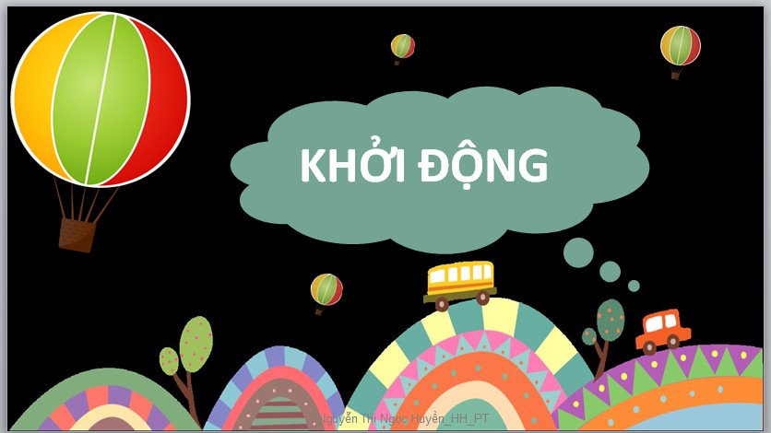
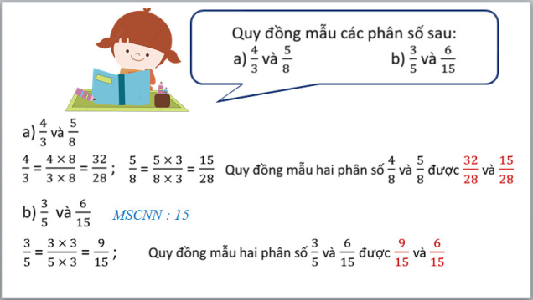
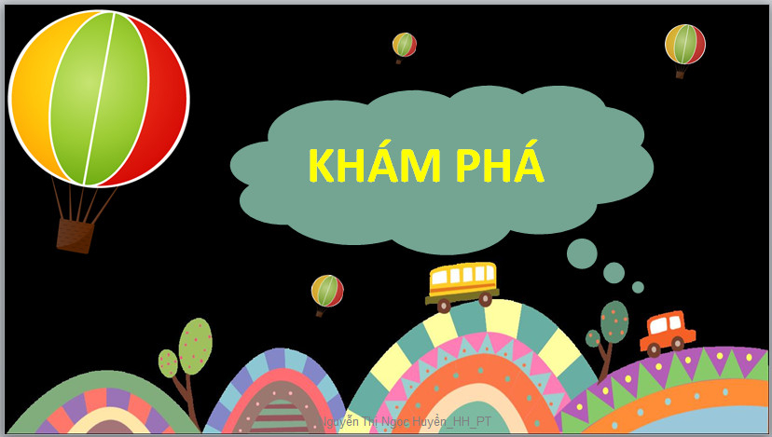
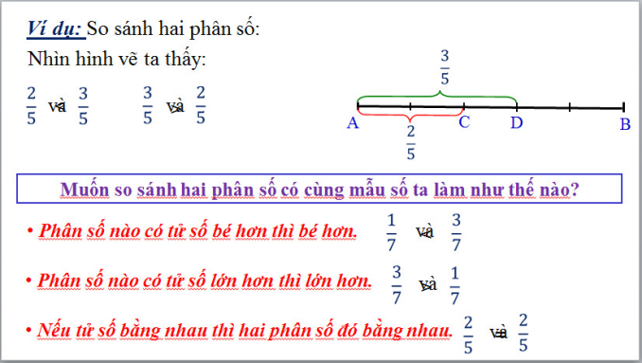
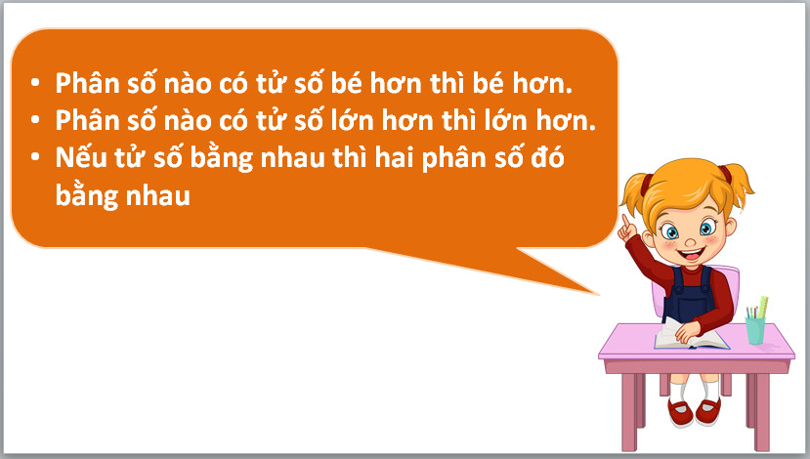
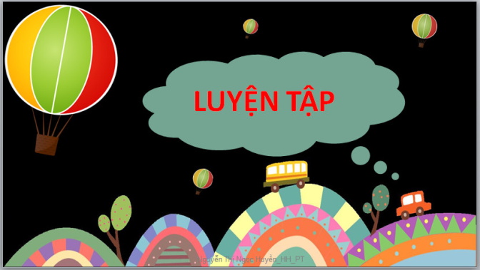
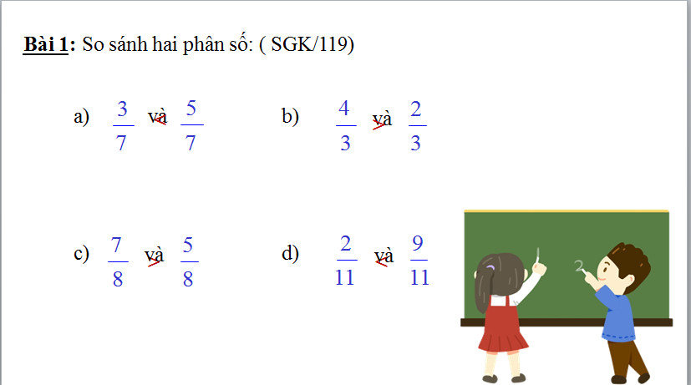
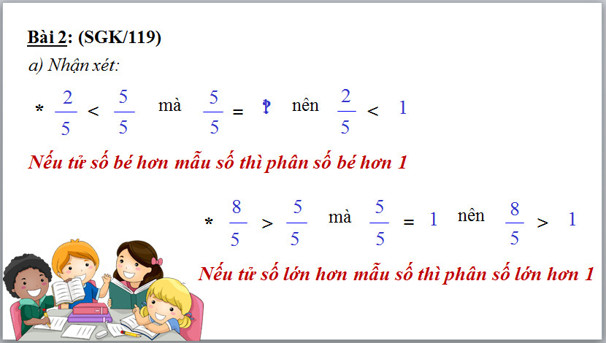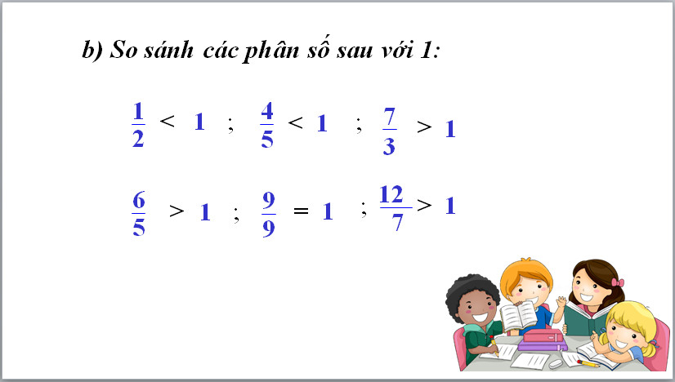

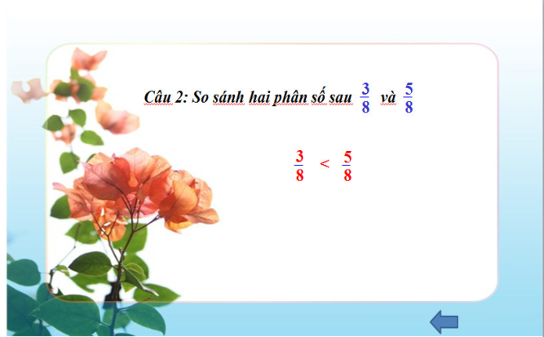
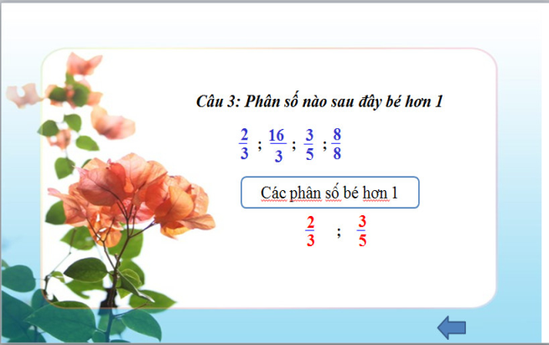
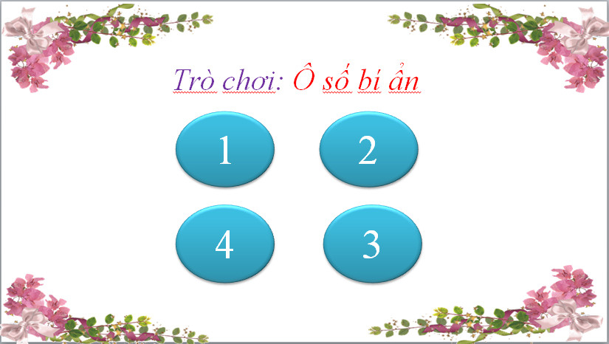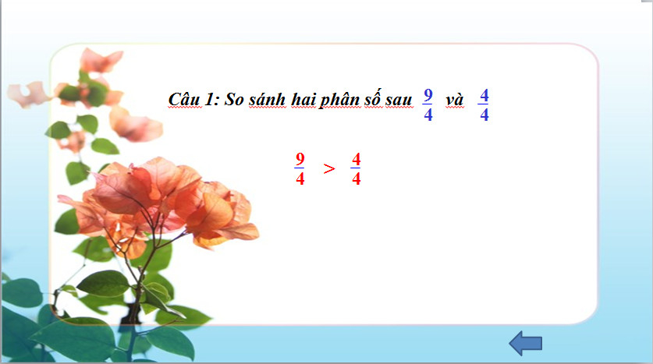

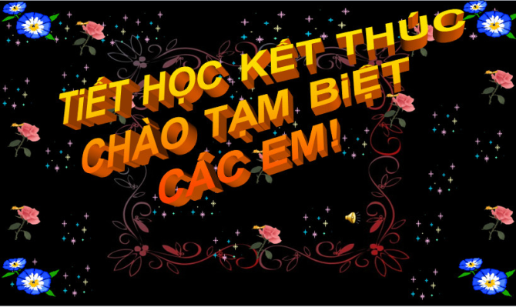
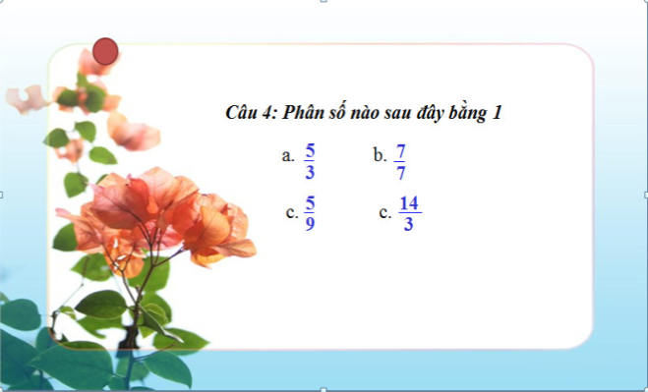
Trên đây là bài giảng tôi đã thiết kế trước khi lên lớp trực tuyến. Các slide màu sắc hấp dẫn, nội dung nhẹ nhàng để tránh gây áp lực cho học sinh, tạo được sự hào hứng cho các em.
Sưu tầm hoặc xây dựng tư liệu dạy học phù hợp với bài học.
• Mục đích:
(1) đánh giá thái độ học tập của HS có nghiêm túc hay không (nội dung câu hỏi nằm trong SGK); (2) kiểm tra mức độ hiểu bài của HS; (3) tích luỹ điểm số để đánh giá quá trình.
• Ví dụ, đối với mỗi buổi học, biên soạn một số câu hỏi trắc nghiệm để kiểm tra kiến thức liên quan; sử dụng các phần mềm online để soạn nội dung kiểm tra, đánh giá và gửi yêu cầu cho HS
Giao cho HS một số bài tập tự luận để luyện tập, vận dụng và củng cố kiến thức sau mỗi bài học.
• Chẳng hạn, hướng dẫn học sinh làm bài vào vở, chụp kết quả bài làm và nộp bài (qua Zalo, Azota, Email hoặc những công cụ thay thế khác mà nhà trường đang sử dụng).
3.2.2. Tổ chức tiến trình dạy học trực tuyến.
- Trước khi kết nối trực tiếp.
Tôi giao nhiệm vụ cho HS trên Zalo hoặc gửi đường link bài học cho HS thông qua công cụ mạng xã hội (Zalo, Facebook, ...) để HS có thể thực hiện trước.
- Kết nối trực tiếp.
Tôi và HS kết nối qua nền tảng truyền tải hình ảnh thời gian thực để bắt đầu thực hiện tiến trình dạy học.
Về cơ bản, việc tổ chức thực hiện giai đoạn này có thể tiến hành như đã gợi ý ở trên. Tuy nhiên, tuỳ vào nội dung bài học và thời lượng, tôi linh hoạt điều chỉnh cho phù hợp với thực tế. Chẳng hạn, sau khi báo cáo, thảo luận về kết quả thực hiện nhiệm vụ đã giao, tôi có thể dành một khoảng thời gian (không quá dài) của đầu buổi học để giảng bài, nhấn mạnh nội dung cốt lõi, hướng dẫn HS xem video và sử dụng SGK, ... để thực hiện nhiệm vụ tiếp theo.
Sau khi được hướng dẫn và nhận nhiệm vụ, HS tự chủ thực hiện với tư liệu đã được cung cấp. GV “quan sát”, hỗ trợ:
- Nhận cuộc gọi qua Zalo của HS để trợ giúp (đối với HS chủ động);
- Gọi kiểm tra xác suất việc thực hiện hoạt động tự chủ của HS (thường là những HS chưa thực sự tích cực, hoặc xoay vòng kiểm tra, …);
- Xem thông tin phản hồi kết quả học tập của HS qua bài trắc nghiệm nhanh kiến thức (nếu có).
Qua đó, tôi nắm được thông tin, tổng hợp lại những điểm mấu chốt cần thảo luận và kết luận cho HS ở cuối giờ học.
Tiếp tục dùng nền tảng truyền tải hình ảnh thời gian thực hiện trên Zoom để kết nối với lớp học. Tổ chức hoạt động: Báo cáo và thảo luận; đánh giá và chốt kiến thức; giao nhiệm vụ về nhà.
Thực hiện tiến trình dạy học trực tuyến đòi hỏi tôi cần có sự trau đồi về kĩ năng CNTT, nhất là ở giai đoạn đầu áp dụng. Kết quả học tập của HS phụ thuộc rất nhiều vào cách thức tổ chức tiến trình dạy học.
3.3. Khai thác triệt để các tính năng trên ứng dụng Zoom nhằm tăng cường tương tác giữa hoạt động dạy của giáo viên và sự lĩnh hội tri thức của học sinh.
Để phát huy sự tăng cường tương tác trong hoạt động dạy học, tôi đã chuẩn bị bài giảng thật tốt, cẩn thận chu đáo. Trong giờ dạy, tôi tăng sự tương tác giữa các hoạt động học để khơi gợi hứng thú giúp học sinh tăng thêm cơ hội luyện tập cùng tôi. Tôi luôn luôn đặt ra vấn đề có ví dụ cụ thể dựa trên tri thức bài học để các em có cơ hội suy nghĩ, có cơ hội thể hiện bản thân. Giúp các em khắc sâu kiến thức, ghi nhớ nội dung bài học.
Nguyên nhân không nhỏ giảm sự tập trung tiếp thu kiến thức, giảm hứng thú trong giờ học trực tuyến là các em không được gặp mặt các bạn, trò chuyện, vui đùa hoặc trong giờ học không được thực hành, trao đổi với các bạn nhưng các mặt trở ngại này đều được khắc phục khi sử dụng phần mềm ứng dụng Zoom. Trong buổi giờ học trực tuyến nói chung hay giờ học Toán trực tuyến nói riêng, tôi đều khai thác triệt để các tính năng trên ứng dụng Zoom như: chia nhóm, chọn các biểu tượng, vẽ, chat,… để tăng cường sự tương tác giữa học sinh với giáo viên, học sinh với học sinh nhằm tạo ra sự tích cực trong quá trình lĩnh hội tri thức, gây hứng thú cho các em trong giờ học Toán trực tuyến.
Để giúp học sinh hứng thú khi học Toán trực tuyến, tăng cường sự tương tác, thỉnh thoảng tôi cho học sinh được vẽ lên màn hình để gạch chân, khoanh tròn các chữ cái, số,…đáp án hoặc cho các em ấn vào biểu tượng giơ tay khi muốn phát biểu ý kiến hoặc làm xong bài tập hay chia nhóm cho các em cùng thảo luận, trao đổi về một số nội dung kiến thức nào đó,…và đôi khi có thể đồng loạt nhắn vào ô chat riêng cho giáo viên để nêu ý kiến hay đáp án của mình,…
Mặt khác, tôi luôn tạo không gian chờ thật thú vị: Trước khi buổi học diễn ra, tôi sẽ vào phòng Zoom sớm hơn tầm 10 phút để duyệt cho các con vào sớm. Giao nhiệm vụ cho các bạn tổ trưởng điểm danh để các em có thời gian giao lưu, trao đổi thông tin hay trò chuyện,..Mặt khác, khi các con nghe âm thanh sẽ thấy thú vị, mới mẻ và gây chú ý hơn. Tôi mở các bản nhạc, bài hát để tạo không khí vui tươi khi chuẩn bị buổi học. Có số ít buổi thì tôi gửi lên Zoom 1 bức tranh giấu đồ vật, giấu chữ yêu cầu các con trong lúc chờ sẽ tìm chữ, tìm đồ vật lẫn trong tranh. Việc này giúp tạo tâm thế vui tươi và hứng thú, thích vào học đúng giờ.
Phần khởi động không bỏ qua mà cho các con đứng dậy, vận động hình thể theo một bài hát vận động vui nhộn. Các con rất thích. Để tăng cường tính tương tác, cho học sinh được hoạt động nhiều, tôi cố gắng không để học sinh chỉ nhìn. Tôi cho các con được thao tác, vận động tay chân. Tạo cho các em các hoạt động chân tay để các em được thao tác nhiều.
Hơn nữa trong quá trình soạn bài, tôi còn tạo âm thanh cho một số đối tượng trên slide. Để tránh các con chỉ nhìn, buồn ngủ. Khi thiết kế slide, tôi cố gắng mỗi slide tạo một số âm thanh đi kèm cho các đối tượng của slide. Cái này có sẵn trong powerpoint nên rất nhanh và đơn giản. Thầy cô vào phần efect opstion và chọn âm thanh là được.
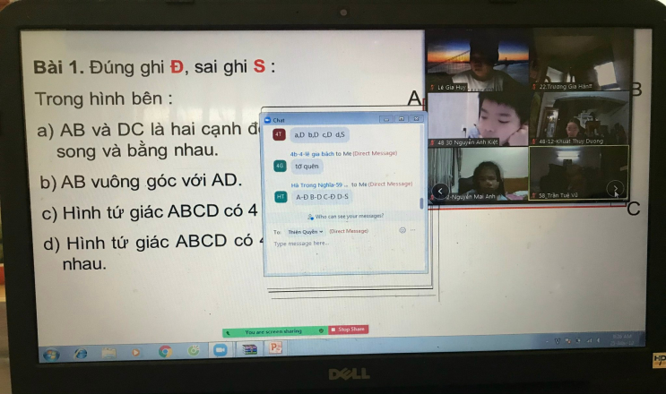
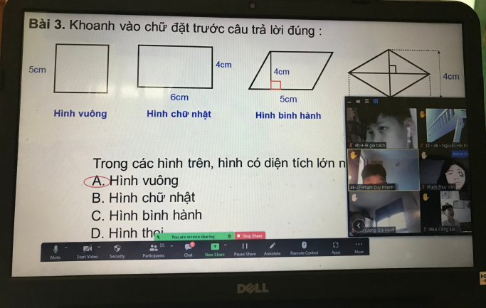
Học sinh được đánh vào ô chat để nêu kết quả và khoanh vào đáp án đúng
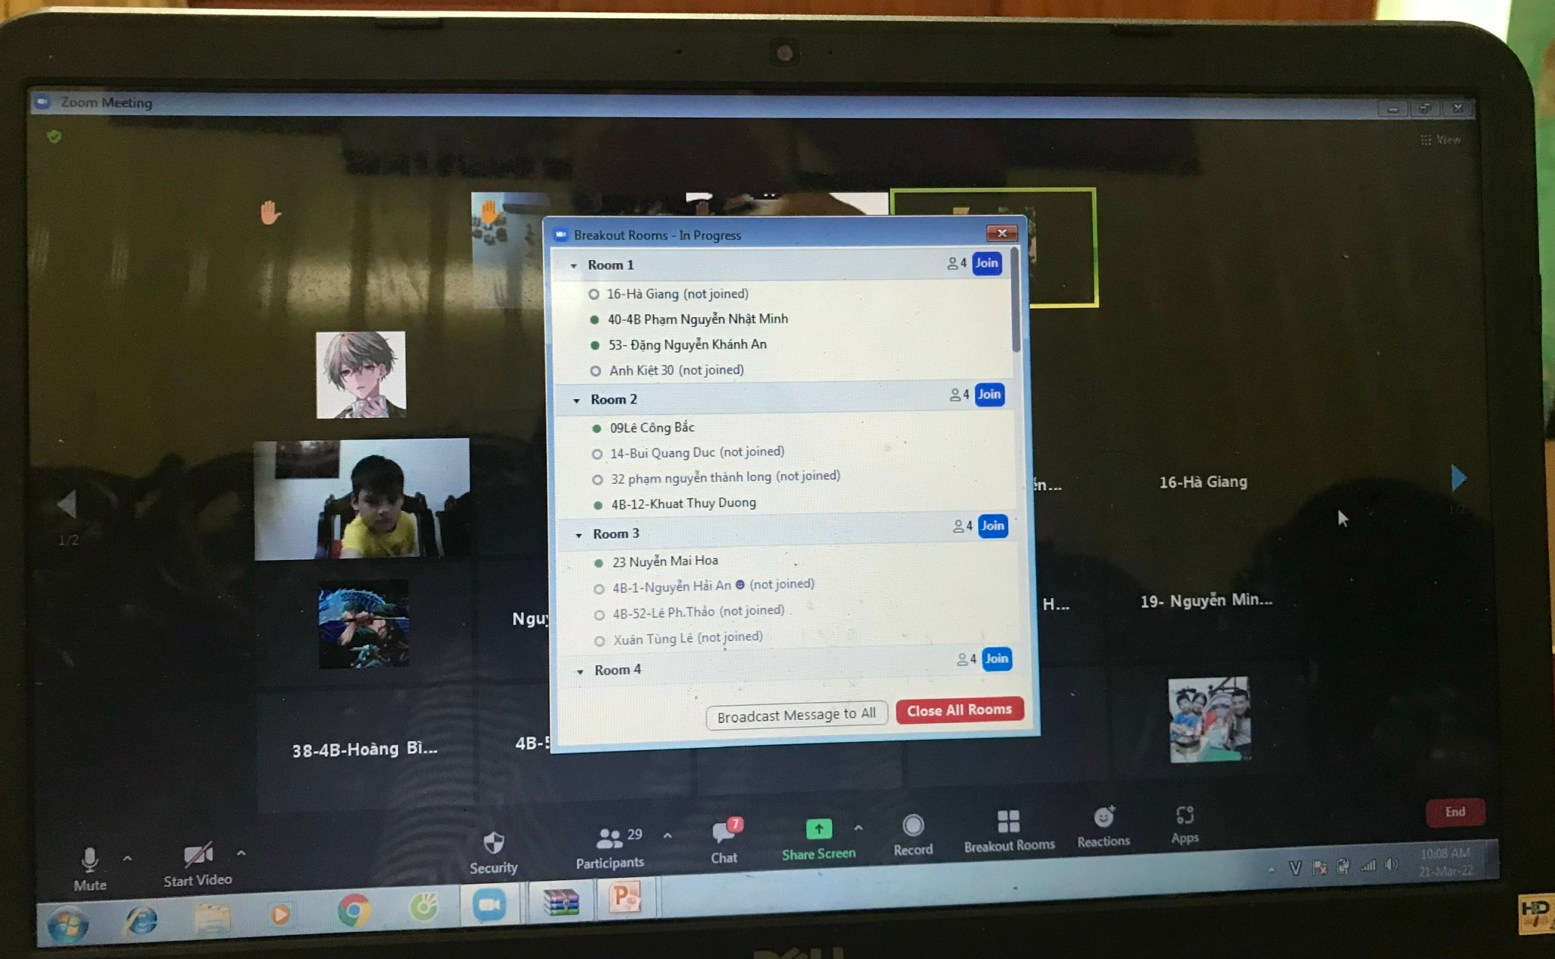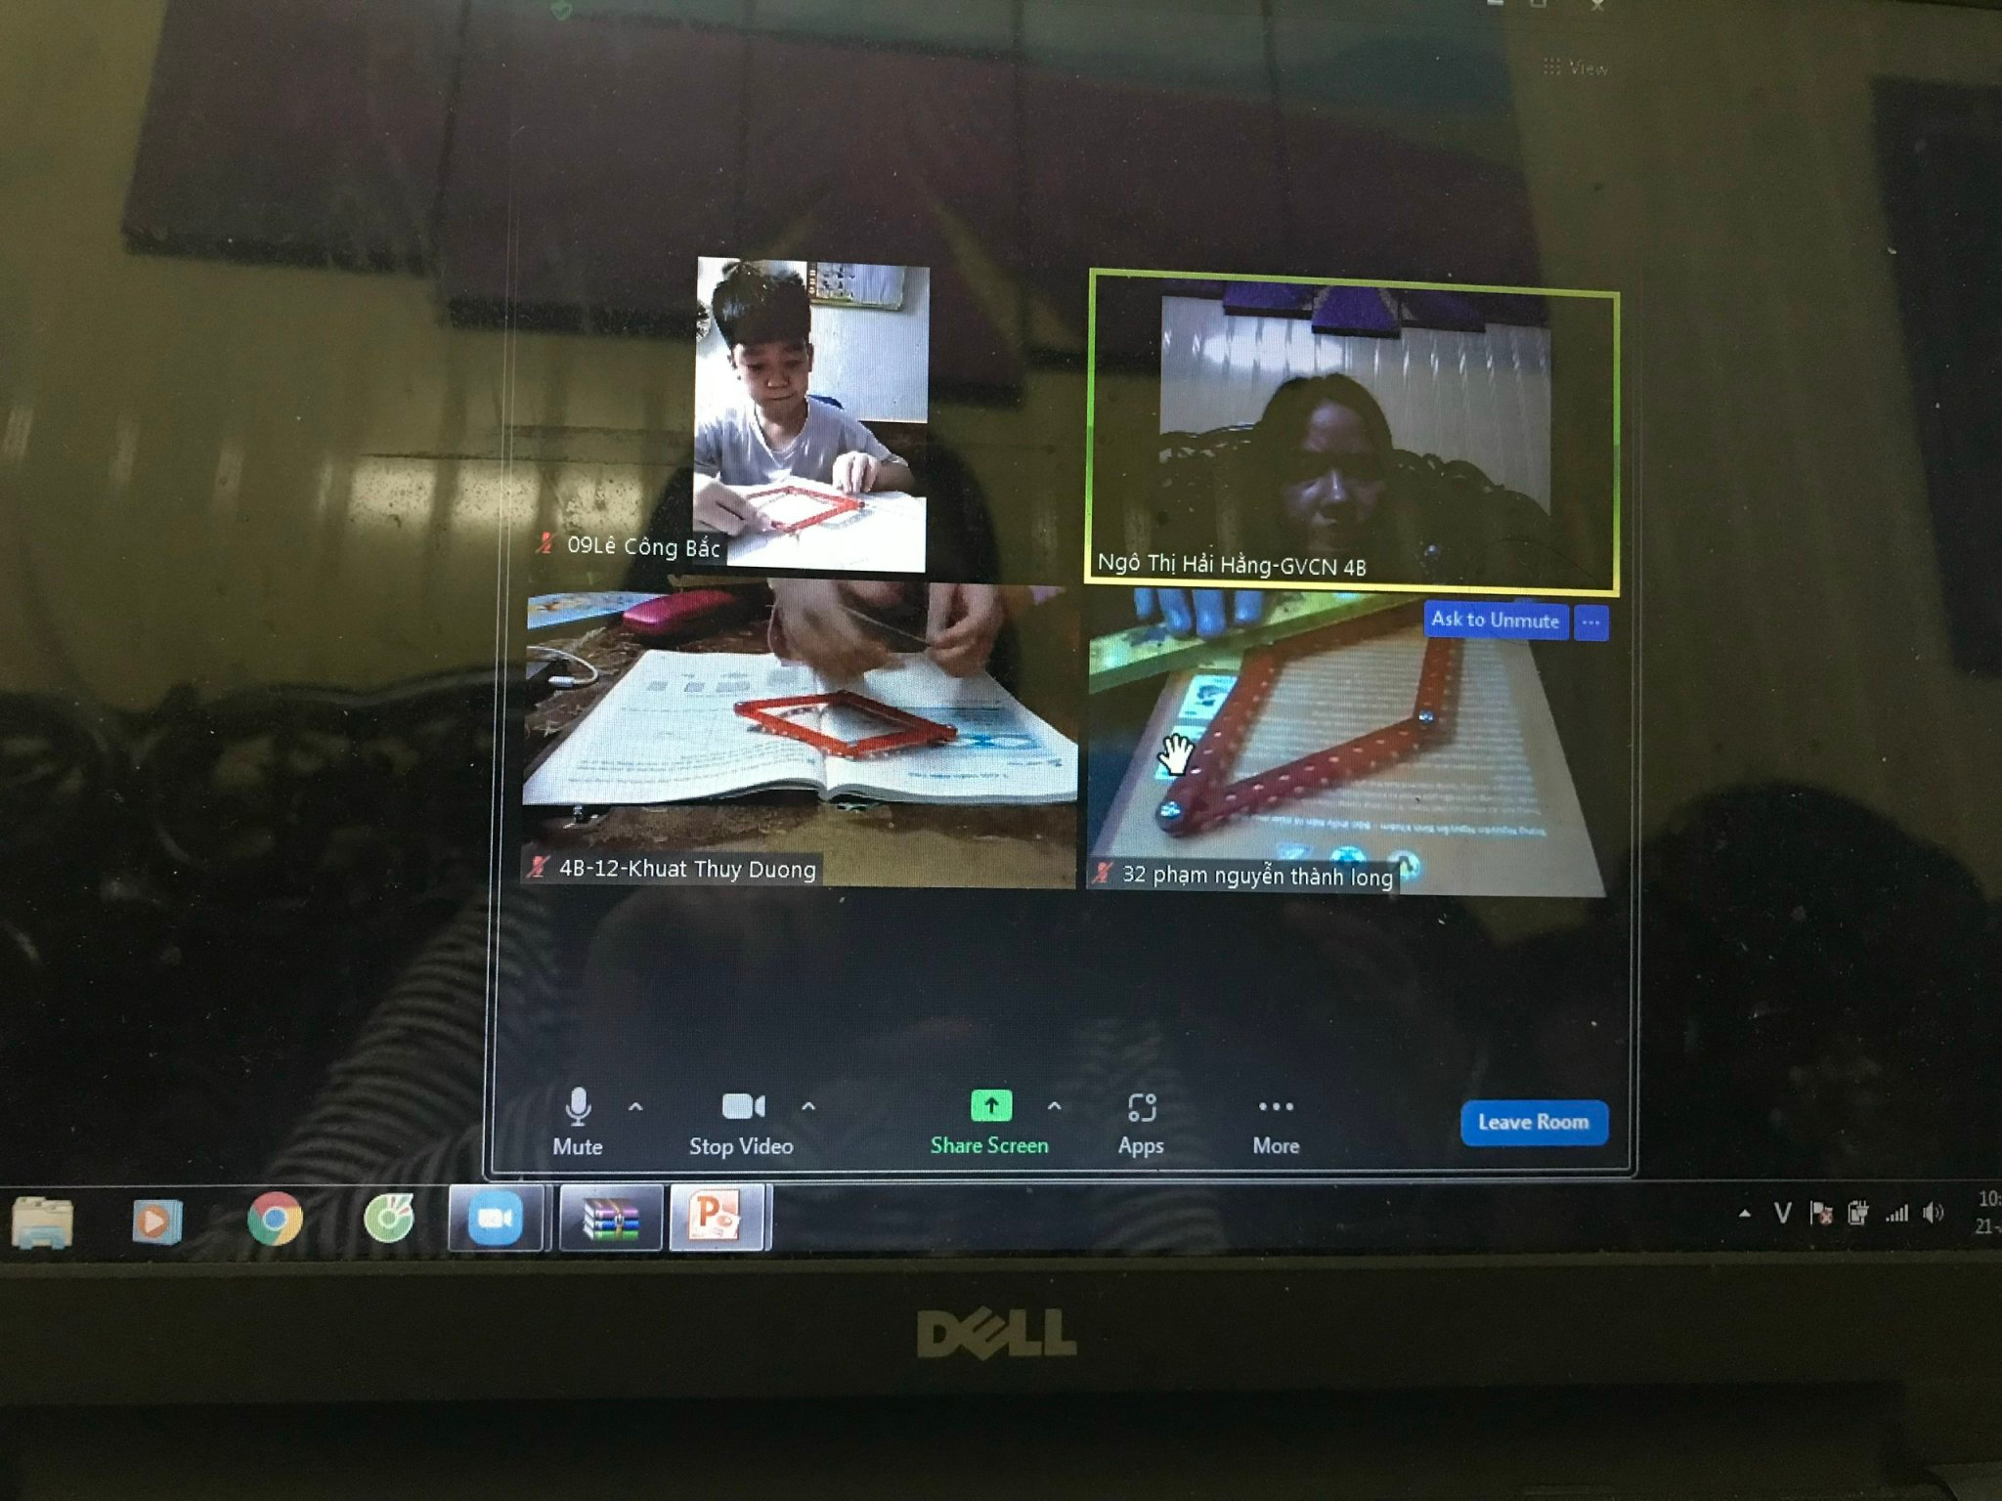
Học sinh được chia nhóm và làm việc, thảo luận theo nhóm
3.4. Đổi mới linh hoạt phương pháp dạy học trực tuyến để nâng cao chất lượng giáo dục.
Phương pháp vấn đáp
Vấn đáp (đàm thoại) là phương pháp trong đó giáo viên đặt ra câu hỏi để học sinh trả lời, hoặc học sinh có thể tranh luận với nhau và với cả giáo viên; qua đó học sinh lĩnh hội được nội dung bài học. Căn cứ vào tính chất hoạt động nhận thức, người ta phân biệt các loại phương pháp vấn đáp:
- Vấn đáp tái hiện: Giáo viên đặt câu hỏi chỉ yêu cầu học sinh nhớ lại kiến thức đã biết và trả lời dựa vào trí nhớ, không cần suy luận. Vấn đáp tái hiện không được xem là phương pháp có giá trị sư phạm. Đó là biện pháp được dùng khi cần đặt mối liên hệ giữa các kiến thức vừa mới học
- Vấn đáp giải thích - minh hoạ: Nhằm mục đích làm sáng tỏ một đề tài nào đó, giáo viên lần lượt nêu ra những câu hỏi kèm theo những ví dụ minh hoạ để học sinh dễ hiểu, dễ nhớ. Phương pháp này đặc biệt có hiệu quả khi có sự hỗ trợ của các phương tiện nghe - nhìn.
- Vấn đáp tìm tòi (đàm thoại Ơxrixtic): Giáo viên dùng một hệ thống câu hỏi được sắp xếp hợp lý để hướng học sinh từng bước phát hiện ra bản chất của sự vật, tính quy luật của hiện tượng đang tìm hiểu, kích thích sự ham muốn hiểu biết. Giáo viên tổ chức sự trao đổi ý kiến, kể cả tranh luận giữa thầy với cả lớp, có khi giữa trò với trò, nhằm giải quyết một vấn đề xác định. Trong vấn đáp tìm tòi, giáo viên giống như người tổ chức sự tìm tòi, còn học sinh giống như người tự lực phát hiện kiến thức mới. Vì vậy, khi kết thúc cuộc đàm thoại, học sinh có được niềm vui của sự khám phá trưởng thành thêm một bước về trình độ tư duy.
Đặc biệt trong giảng dạy trực tuyến, tôi duy trì phương pháp này để các em được tự chủ trong việc học tập của bản thân, không ngần ngại chiếm lĩnh tri thức.
Phương pháp đặt và giải quyết vấn đề
Trong một xã hội đang phát triển nhanh theo cơ chế thị trường, cạnh tranh gay gắt thì phát hiện sớm và giải quyết hợp lý những vấn đề nảy sinh trong thực tiễn là một năng lực đảm bảo sự thành công trong cuộc sống, đặc biệt trong kinh doanh. Vì vậy, tập dượt cho học sinh biết phát hiện, đặt ra và giải quyết những vấn đề gặp phải trong học tập, trong cuộc sống của cá nhân, gia đình và cộng đồng không chỉ có ý nghĩa ở tầm phương pháp dạy học mà phải được đặt như một mục tiêu giáo dục và đào tạo.
Trong dạy học theo phương pháp đặt và giải quyết vấn đề, học sinh vừa nắm được tri thức mới, vừa nắm được phương pháp lĩnh hội tri thức đó, phát triển tư duy tích cực, sáng tạo, được chuẩn bị một năng lực thích ứng với đời sống xã hội, phát hiện kịp thời và giải quyết hợp lý các vấn đề nảy sinh.
Phương pháp động não
Động não là phương pháp giúp học sinh trong một thời gian ngắn nảy sinh được nhiều ý tưởng, nhiều giả định về một vấn đề nào đó. Thực hiện phương pháp này, giáo viên cần đưa ra một hệ thống các thông tin làm tiền đề cho buổi thảo luận.
- Cách tiến hành như sau:
+ Giáo viên nêu câu hỏi, vấn đề cần được tìm hiểu trước cả lớp hoặc trước nhóm
+ Khích lệ học sinh phát biểu và đóng góp ý kiến càng nhiều càng tốt
+ Liệt kê tất cả các ý kiến phát biểu, không loại trừ một ý kiến nào, trừ trường hợp trùng lặp
+ Phân loại ý kiến và làm sáng tỏ những ý kiến chưa rõ ràng và thảo luận sâu từng ý.
3.5. Tổ chức trò chơi trong học toán phù hợp với hình thức trực tuyến.
- Tổ chức và tăng cường trò chơi trực tuyến tương tác. Phần này tôi thấy rất hữu hiệu. Không chỉ giúp các con hào hứng hơn hẳn mà còn học kiến thức thông qua trò chơi. Các con được thao tác, kéo thả, ấn chọn ngay trên màn hình nên rất thích. Cụ thể tôi dùng những trò chơi trực tuyến sau:
- Quizizz: Đây là trò chơi trên web, học sinh không phải cài đặt gì chỉ cần ấn vào link điền tên mình là chơi được. Có nhiều hình ảnh và dạng câu hỏi. Học sinh thao tác trực tiếp lên màn hình. Đặc biệt, việc soạn 1 trò chơi trên quizizz rất nhanh. Trong Quizizz có sẵn kho câu hỏi, bài tập tương tác mà giáo viên cả nước đã làm. Thầy cô gõ tên nội dung mình muốn rồi nhấn tìm kiếm sẽ hiển ra nhiều lựa chọn. Thầy cô thấy câu nào hợp với nội dung mình cần thì ấn nút “add” sẽ tự động đưa câu đó vào bài thầy cô thiết kế. Cứ nhặt như vậy chỉ vài phút là có một trò chơi rất hay, nhiều hình ảnh và thú vị. Khi chơi lại có nhạc, có thứ tự bảng điểm nên các con rất thích, rất thi đua. Khi thi xong, tôi chụp ảnh 3 bạn đứng nhất để nêu tên, tặng sao và đưa ảnh lên nhóm zalo lớp ngay.
- Dùng menti.com để tạo những câu hỏi tương tác tìm từ ngữ. Tôi vào web, tạo câu hỏi xong gửi link. HS ấn vào link và cấn từ mình tìm được. Màn hình sẽ hiển thị tất cả các câu trả lời ngay tức thì của các con. Giáo viên và các con cùng nhận xét.
- Dùng classskick để tạo bài tập tương tác. Tôi tạo 1 số bài tập như kéo thả, nối tranh với đáp án, Nhúng link vào ô chát cho học sinh ấn vào là dẫn tới câu hỏi, bài tập tương tác. Giáo viên có thể nhìn trực tiếp em nào đang làm câu nào, kết quả thế nào.
- Dùng word wall là 1 trang web cũng có thể tạo trò chơi trực tuyến. Trong word wall, giáo viên chỉ cần thay nội dung với những mẫu có sẵn, sau đó gửi link cho học sinh để luyện tập và làm bài. Tuy nhiên, nhược điểm là không nhìn thấy học sinh khi chơi thế nào và chỉ thấy kết quả cuối cùng khi các con thi xong.
- Dùng blocket, live word sheet Tương tự như quizizizz, classkick.
Để làm cho giờ học online trở nên thú vị và đạt hiệu quả như mong muốn, tôi đã tận dụng những ứng dụng, phần mềm thiết kế những câu hỏi đố vui, trò chơi… giúp học sinh vừa học tập, đồng thời tạo tâm lý hứng thú học bài hiểu bài”. Đối với những chủ đề bài học tương đối dễ và đơn giản, tôi sử dụng đánh giá tại chỗ để kiểm tra sự hiểu bài của các em bằng cách tạo một trò chơi đơn giản ở phần khởi động hoặc củng cố của bài học. Tổ chức trò chơi vừa để các em làm bài tập và cũng là một hình thức để đánh giá năng lực thực chất mang tính chất nhẹ nhàng, đúng mức độ tiếp thu bài của học sinh trong tiết học, giúp các em hứng thú hơn khi làm bài. Bên cạnh đó, tôi có thể thêm phần tuyên dương những học sinh hoàn thành bài sớm nhất và đúng nhất để khích lệ tinh thần, cho điểm cộng. Những học sinh chưa được tuyên dương sẽ lấy đó làm mục tiêu để cố gắng hơn.
Việc sử dụng trò chơi có nhiều tác dụng như :
- Giúp học sinh thay đổi loại hình hoạt động trong giờ học, làm cho giờ học bớt căng thẳng, tạo cảm giác thoải mái, dễ chịu. Học sinh tiếp thu kiến thức nhẹ nhàng, tạo hứng thú học tập.
- Kích thích sự tìm tòi, tạo cơ hội để học sinh tự thể hiện mình.
- Thông qua trò chơi, học sinh vận dụng kiến thức năng nổ, hoạt bát, kích thích trí tưởng tượng, trí nhớ. Từ đó phát triển tư duy mềm dẻo, học tập cách xử lý thông minh trong những tình huống phức tạp, tăng cường khả năng vận dụng trong cuộc sống.
Ví dụ: Khi dạy học Toán bài Nhân với 10,100, 1000,..Chia cho 10,100, 1000,.. tôi thiết kế trò chơi Rung chuông vàng giúp các em củng cố lại kiến thức sau bài học
Bước 1: Thiết kế trò chơi trên phần mềm bài giảng với những trò choi hay đặc sắc thu hút sự chú ý của học sinh. Tôi chọn những trò chơi có nhiều hình động và âm thanh để các em tương tác tốt. Phù hợp với giảng dạy trực tuyến
Bước 2: GV thông qua thể lệ tổ chức trò chơi trong tiết học
Bước 3: Chơi trò chơi
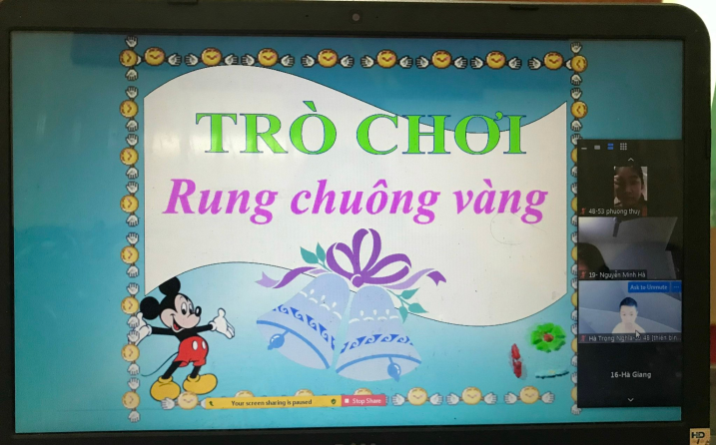
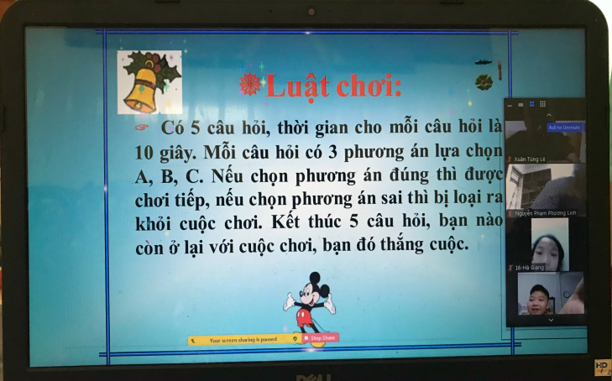

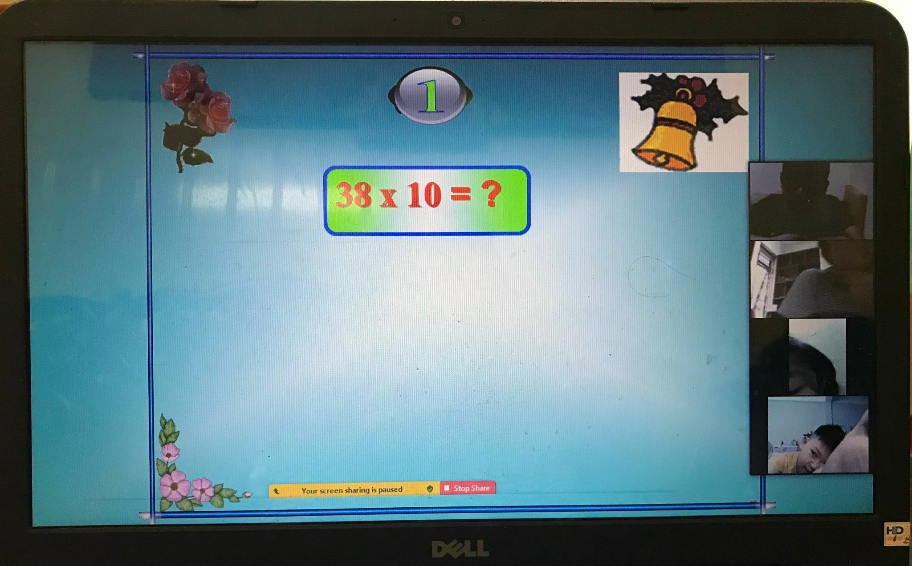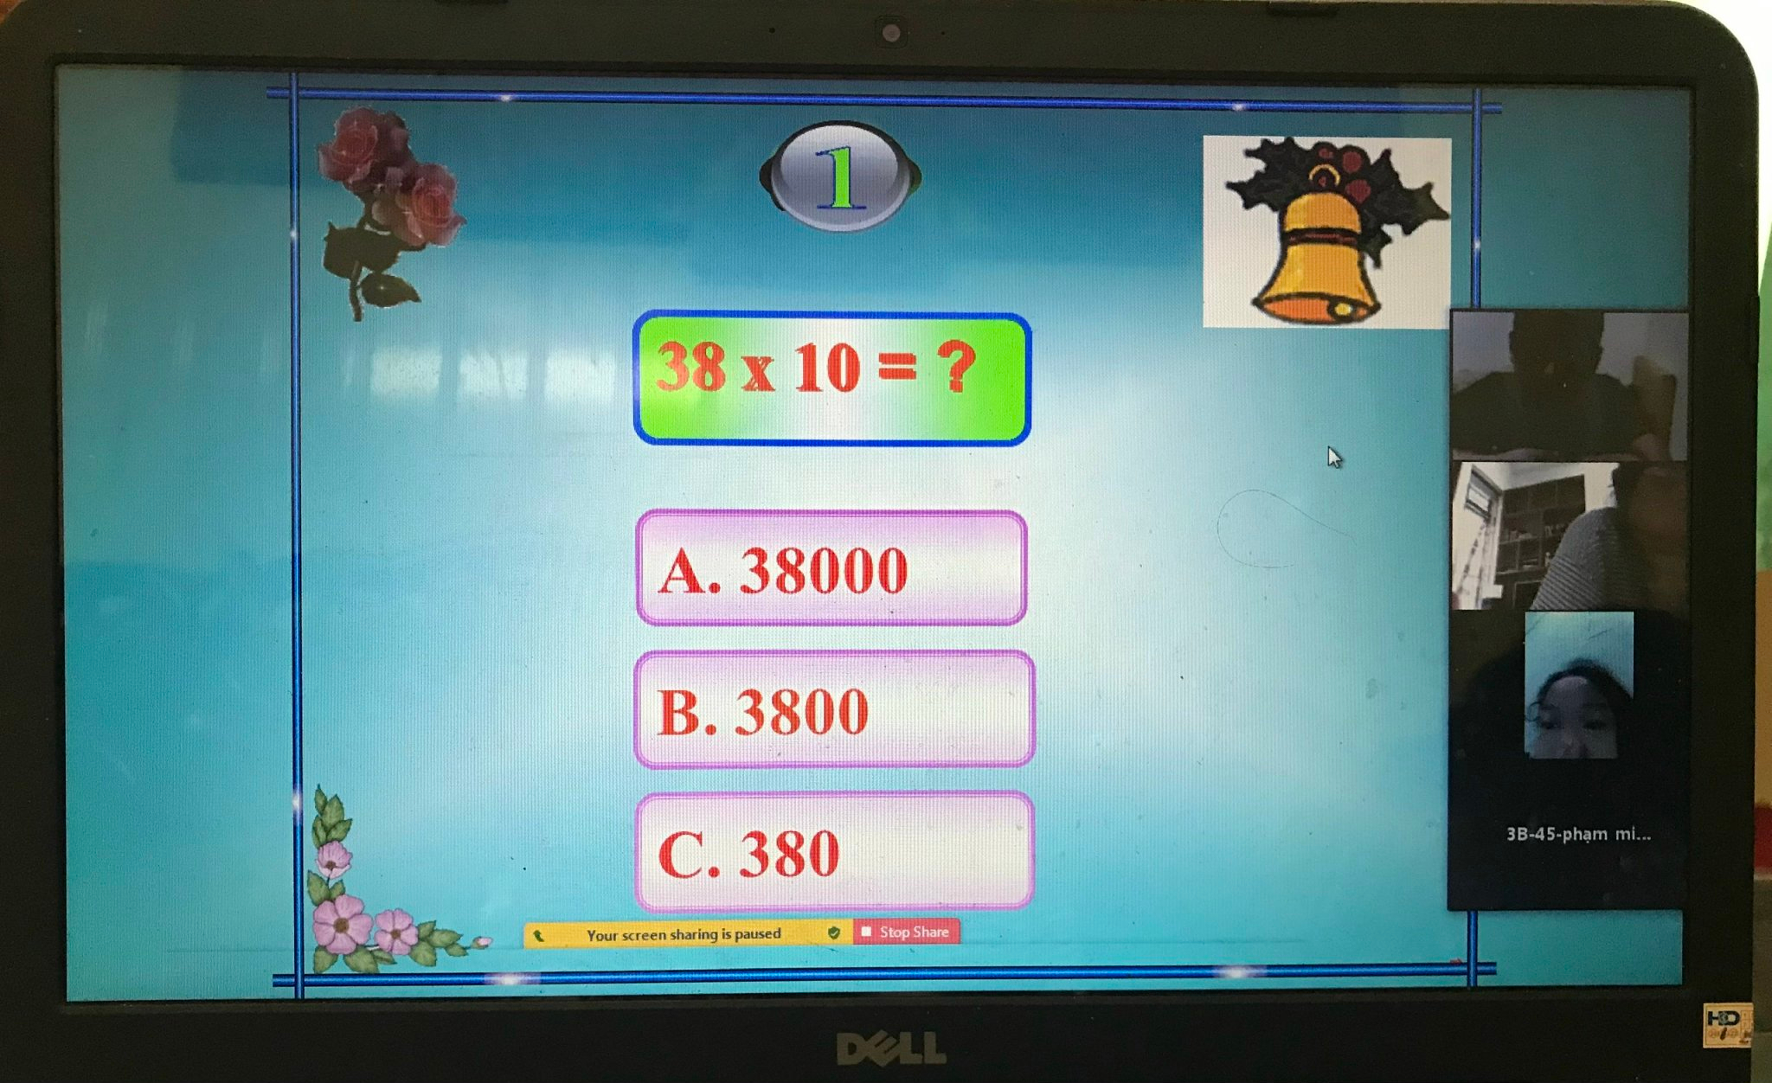
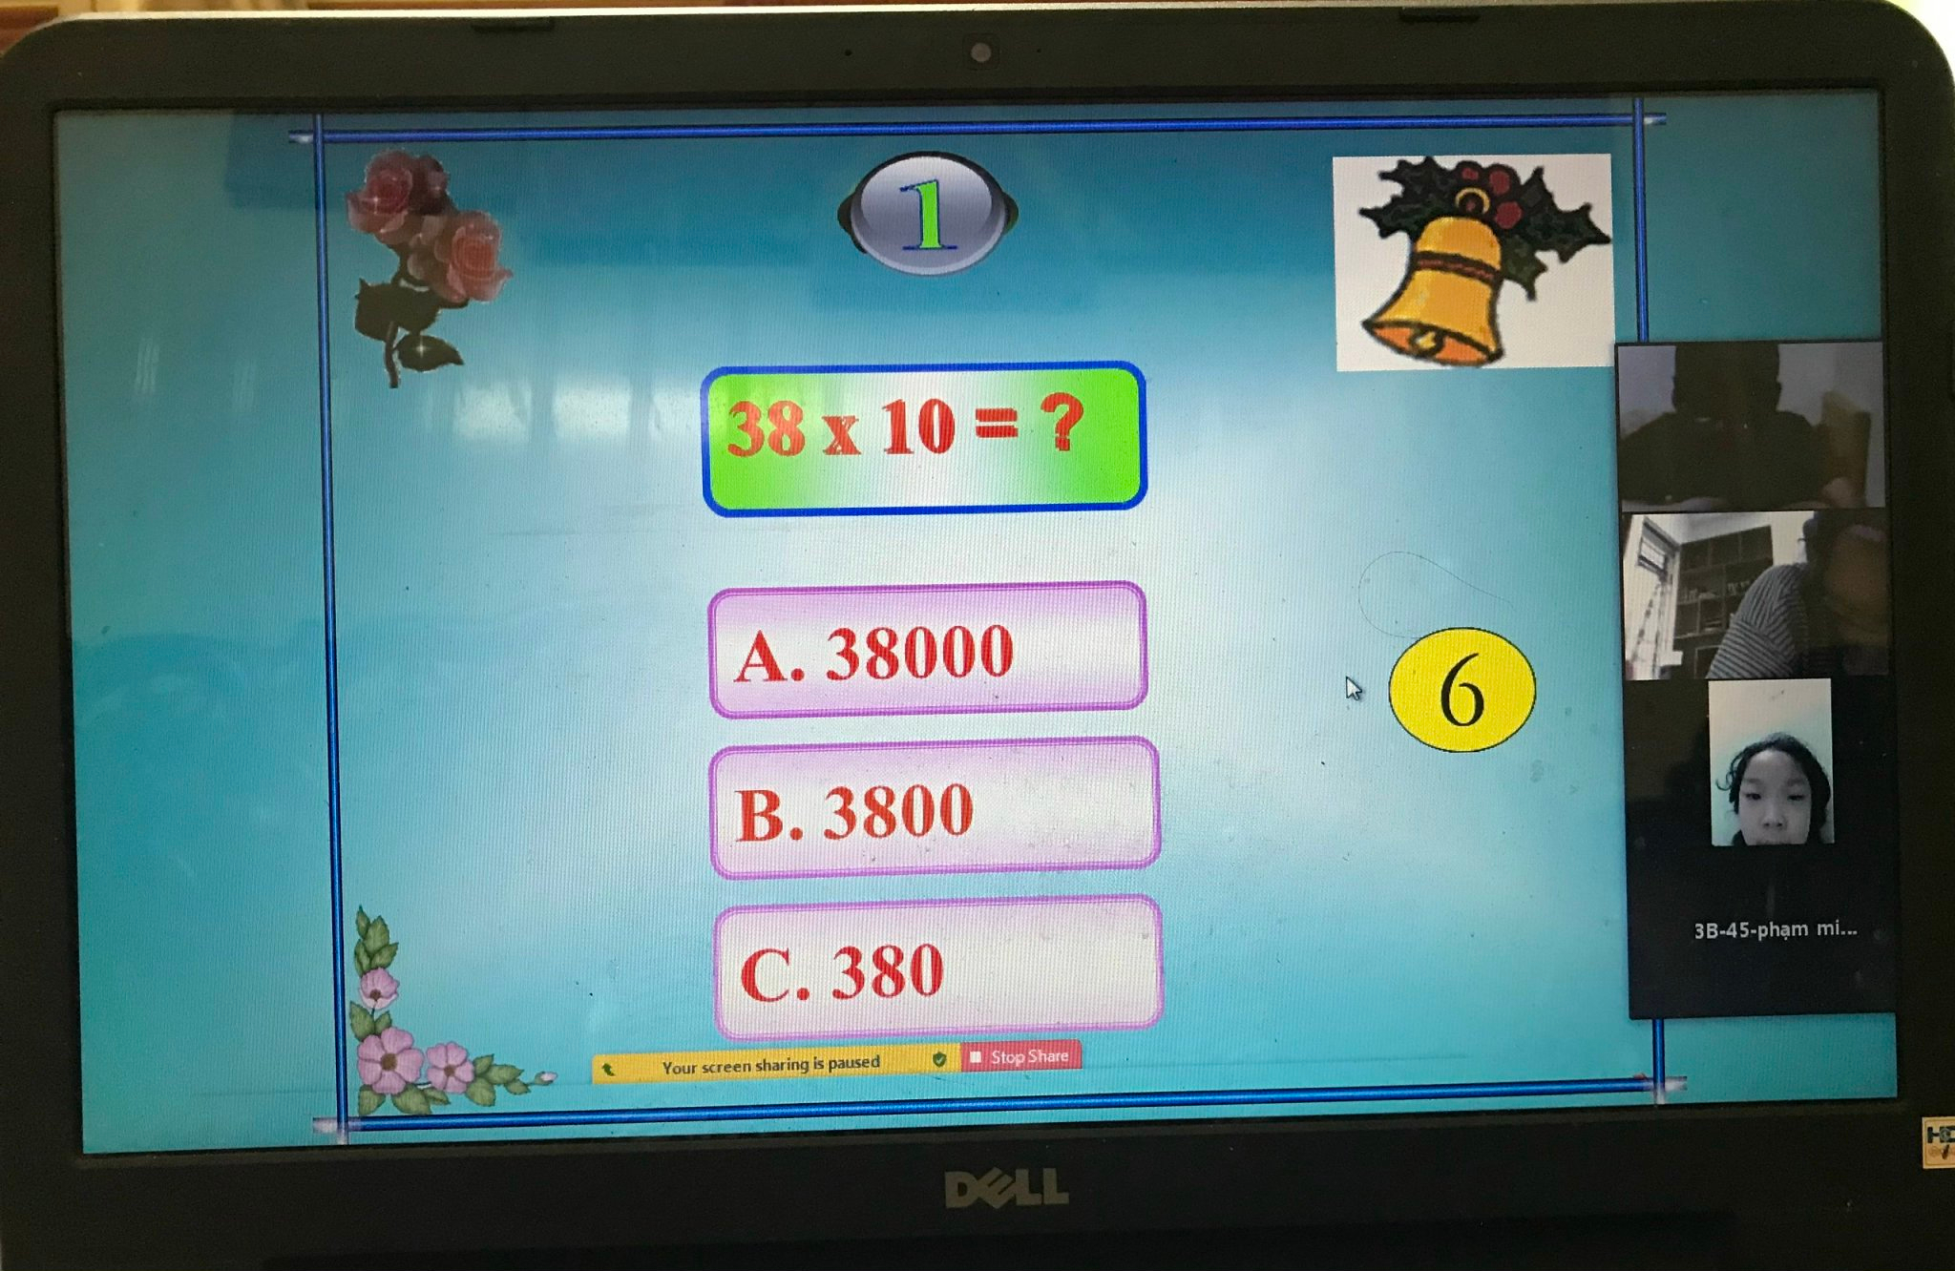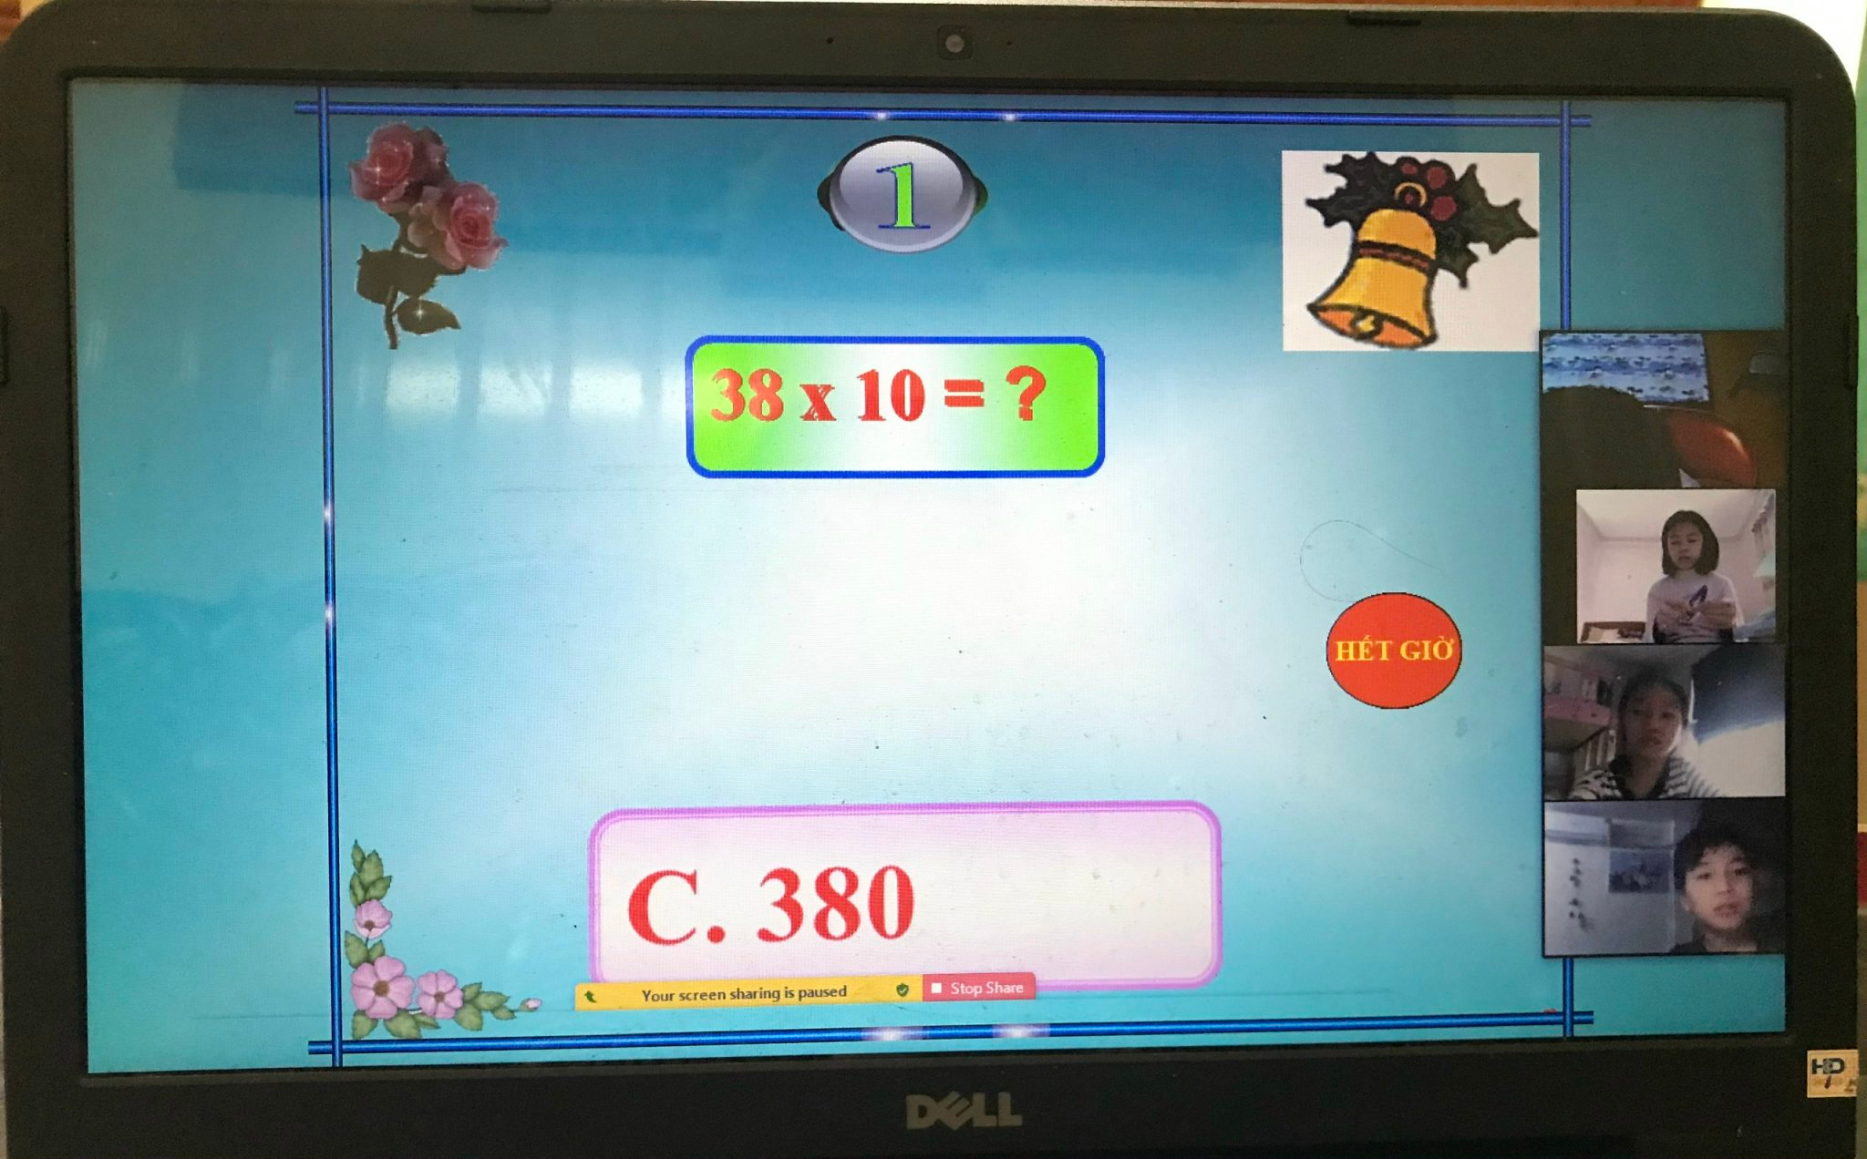

Qua trò chơi cung cấp cho học sinh những kiến thức và kĩ năng cơ bản, cần thiết của bài học. Việc sử dụng trò chơi học tập vào dạy học toán đã làm thay đổi hình thức học tập, làm cho không khí học tập sôi động, tạo cảm hứng giúp các em tích cực học tập, cởi mở, tự giác hơn. Với cách học như vậy tôi thấy giờ học toán sinh động hẳn lên, những em học toán còn hạn chế trở lên sôi nổi, hứng thú, phấn chấn một cách rất hào hứng. Chính vì vậy mà những em học toán còn hạn chế, không muốn học trở lên ham học toán hơn dẫn đến việc tiếp thu bài học của các em nhanh hơn, tính toán nhanh và chính xác hơn. Mỗi khi các em trả lời nhanh và đúng ta kết hợp động viên, khen ngợi thì vẻ mặt của các em vui và phấn kích rõ rệt. Qua trò chơi chúng ta rèn cách tính nhẩm nhanh cho học sinh, kích thích tính chủ động, tích cực, từ đó các em thích học Toán dẫn đến việc tiếp thu bài không có gì là khó khăn đối với các em. Như chúng ta đã nói “Học mà chơi, chơi mà học.”
Chính vì vậy việc đẩy mạnh đổi mới phương pháp dạy học, Bộ GD-ĐT đã nhấn mạnh đến việc yêu cầu học sinh phát huy tính chủ động, tích cực, tham gia trong các hoạt động giảng dạy của giáo viên. Vì thế ngoài việc, tổ chức lớp học theo phương pháp “Tổ chức trò chơi trong học toán, động viên khuyến khích” ra, chúng ta cũng cần kết hợp sử dụng phương pháp dạy học khác vì mỗi phương pháp dạy học đều có những ưu thế riêng.
4. Hiệu quả SKKN:
Qua thực tế giảng dạy trực tuyến ở lớp 4 trong năm học vừa qua đến nay, cùng với sự giúp đỡ của đồng nghiệp kết hợp với sự nỗ lực của bản thân, tôi đã áp dụng nhiều phương pháp, biện pháp dạy học, nhằm giúp học sinh học Toán tốt nhất. Khi áp dụng “Tạo nguồn cảm hứng học Toán trực tuyến cho học sinh lớp 4” vào quá trình giảng dạy cùng với sự rèn luyện của bản thân các em, các em trước đây còn hạn chế trong học Toán đã có sự tiến bộ rõ rệt, các em hứng thú hơn, tự tin hơn khi học Toán và tôi thấy kết quả rất khả quan. Mặt khác các em học khá, giỏi mà thời gian đầu học trực tuyến có sự giảm sút thì giờ đây đã lấy lại sự hào hứng, hăng say và sáng tạo trong học tập. Sau khi áp dụng các biện pháp trong đề tài, tôi nhận thấy kết quả học tập của các em có tiến bộ rõ rệt, hầu hết các em học tập trong sự hứng khởi, rất hào hứng mỗi khi đến tiết học Toán trực tuyến. Tất cả học sinh lớp tôi đều thực hiện việc học tập đều đặn đúng giờ và nghiêm túc. Không có học sinh trốn học trực tuyến hay gặp khúc mắc gì về phương tiện học tập. Phụ huynh thì quan tâm đến việc học tập của các em. Phối hợp chặt chẽ với tôi để cùng thực hiện một mục tiêu chung là giáo dục các em học tập lĩnh hội tri thức tiến bộ. Rèn các phẩm chất đạo đức tốt, rèn nền nếp học tập phát huy sự chủ động trong học tập. Có thể nói mặc dù học trực tuyến online nhưng chất lượng giảng dạy quá tốt. Sau một thời gian học tập tôi tiến hành khảo sát chất lượng môn Toán và tôi rất vui mừng khi thu được kết quả hơn mong đợi. Qua khảo sát kiểm tra tôi thu được kết quả cụ thể như sau:

NĂM  HỌC | SS | ĐẦU NĂM |  |  | GIỮA HỌC KÌ 2
NĂM  HỌC | SS | Điểm 9-10 | Điểm 7-8 | Điểm 5-6 | Điểm 9-10 | Điểm 7-8 | Điểm 5-6
2021-2022 | 56 | 16 | 25 | 15 | 35 | 14 | 7

PHẦN III: Kết luận, khuyến nghị
1. Kết luận:
Qua đề tài “Tạo nguồn cảm hứng học toán trực tuyến cho học sinh lớp 4”. Bản thân tôi luôn tâm đắc một điều: Để giúp đỡ những học sinh học toán còn hạn chế và những học sinh không thích học toán người giáo viên phải luôn tiếp xúc, tìm hiểu với từng học sinh cụ thể mới tìm ra phương pháp tối ưu cho từng em mà thôi. Song dù thế nào thì việc gây dựng mối quan hệ tốt giữa học sinh và học sinh, học sinh và giáo viên; việc tạo ra không khí vui tươi trong giờ học trực tuyến; luôn kịp thời động viên, khuyến khích, khen thưởng các em dù là một tiến bộ nhỏ nhất; đó luôn là yếu tố giúp học sinh còn hạn chế tiến bộ.
GV tổ chức trò chơi học tập thích hợp với các bài tập; Phân nhóm học tập, tổ chức cho học sinh hợp tác và tương trợ lẫn nhau để các em chủ động suy nghĩ, tìm tòi, khám phá, lĩnh hội và hình thành kiến thức mới. Làm cho học sinh thích học, vì kiến thức học thường gần với cuộc sống thực, ứng dụng ngay vào cuộc sống của các em. Kiến thức tiểu học khá đơn giản, hầu như bắt nguồn từ thực tế.
+ Với phương pháp trên, trong giảng dạy tôi nhận thấy rằng, việc yêu cầu HS tập trung chú ý, việc phải ghi nhớ một vấn đề nào đó càng trở nên tồi tệ hơn. Học sinh hiếu động, thích hoạt động nhưng hoạt động của trẻ lại ít tự tin.
+ Tôi tìm hiểu sâu về cách học của học sinh. Rồi tạo việc làm phù hợp với tâm sinh lý của trẻ. Phải biết khai thác năng lực của học sinh. Tổ chức các hoạt động dạy học khác nhau, trò chơi học tập thích hợp với các bài tập, học nhóm trong giờ trực tuyến. Để các em hòa nhập với các hoạt động học tập nhằm lôi cuốn trẻ. Từ đó tạo tình huống cho các em thể hiện khả năng của mình.
Việc đổi mới phương pháp dạy học theo đề tài “Tạo nguồn cảm hứng học toán trực tuyến cho học sinh lớp 4”. Đã khiến mối quan hệ giáo viên – học sinh trong nhà trường bắt đầu có sự thay đổi. Vị trí trung tâm của người giáo viên không còn nữa mà đã bắt đầu dịch chuyển sang học sinh. Giáo viên không chỉ đơn thuần truyền thụ kiến thức cho học sinh tiếp nhận mà còn là sự hướng dẫn, động viên học sinh mạnh dạn tiếp cận cách học mới trong thời đại 4.0, là sự phản hồi trở lại của học sinh. Trong thời đại bùng nổ thông tin, khi học sinh có nhiều kênh tiếp nhận thông tin thì trường học phải là kênh duy nhất truyền đạt kiến thức một cách có hệ thống, trong đó giáo viên đóng vai trò là người hướng dẫn. Trên quan điểm như vậy, trong nhiều năm đứng lớp . Tôi đã khuyến khích học sinh phải chuẩn bị bài trước khi đến lớp để có thể hình dung trước những khái niệm, kiến thức sẽ phải tiếp thu và khắc sâu. Trong năm học này Trường Tiểu học Nguyễn Trãi đã phân công tôi giảng dạy Lớp 4B. Tôi đã áp dụng đề tài “Tạo nguồn cảm hứng học toán trực tuyến cho học sinh lớp 4” trong các tiết học. Đây là cách để kiểm tra mức độ vận dụng kiến thức của học sinh đồng thời cũng là cơ hội để các em tham gia học để giờ dạy trực tuyến có chất lượng cao hơn.
Đề tài “Tạo nguồn cảm hứng học toán trực tuyến cho học sinh lớp 4” là sự kết hợp chặt chẽ, giữa giáo viên và học sinh, giữa học sinh và học sinh, nhằm hướng tới một môi trường giáo dục an toàn, hiện đại, hiệu quả, tạo hứng thú cho học sinh tích cực học tập cũng như tham gia các hoạt động khác. Ngoài ra, Đề tài này còn góp phần đảm bảo quyền trẻ em, nâng cao chất lượng giáo dục trên cơ sở tập trung mọi nguồn lực của học sinh trong thời gian dịch bệnh kéo dài và việc dạy và học phải thực hiện dưới hình thức trực tuyến. Các em sẽ không còn cảm thấy áp lực hay chán nản với việc học vì không được đến trường nữa mà sẽ cảm thấy mỗi giờ học là mỗi cơ hội giúp các em tiếp thu được những kiến thức sinh động, thú vị một cách phù hợp với tâm lý của các em. Thực tế thời gian qua, xã hội không ít lần phải lên tiếng báo động về tình trạng học sinh quá thụ động hay lơ là, kém tập trung và tiếp thu chậm trong giờ học trực tuyến,... điều này chứng tỏ chúng ta chưa đưa ra phương pháp dạy học thật sự phù hợp với tâm sinh lý học sinh. Từ việc áp dụng đề tài“Tạo nguồn cảm hứng học toán trực tuyến cho học sinh lớp 4” này chúng ta sẽ cố gắng thực hiện những tiêu chí căn bản như: Tiếp nhận tất cả trẻ em trong độ tuổi được đi học và hoàn thành cấp học; Chương trình lớp học, phương pháp dạy học phù hợp, hiệu quả trong cả các giờ học trực tuyến; Môi trường giáo dục an toàn, lành mạnh, hỗ trợ và bảo vệ về cả thể chất và tinh thần cho học sinh trong thời gian dịch bệnh kéo dài; Thực hiện tốt bình đẳng giới trong mọi hoạt động của nhà trường, công bằng trong đối xử. Với đề tài này không những tích cực thay đổi nhận thức của học sinh trong giờ học trực tuyến, mà còn khuyến khích các em học sinh tham gia vào mọi hoạt động trực tuyến ngoài giờ lên lớp của nhà trường và cộng đồng. Tôi tin rằng bằng những thay đổi tích cực như đã kể trên, chúng ta sẽ dần loại bỏ được tình trạng học “thụ động”, hướng các em học sinh đến các phương pháp vừa học vừa chơi, được trang bị kỹ năng sống, kiến thức về sử dụng các ứng dụng CNTT trong học tập một cách linh động, sáng tạo. Với đề tài “Tạo nguồn cảm hứng học toán trực tuyến cho học sinh lớp 4”, chúng ta giúp các em tự tin trong học tập trực tuyến; rèn luyện kĩ năng sử dụng CNTT cho mình; tổ chức các hoạt động tập thể trực tuyến vui tươi lành mạnh; cho học sinh tham gia tìm hiểu các tính năng trong ứng dụng của các phần mềm. Không những thế mà còn thu hút học sinh tham gia vào việc học trực tuyến một cách tự giác, nhằm giảm sức ép, cường độ học tập, giúp các em tiếp thu kiến thức một cách thoải mái và phù hợp với tâm lý của các em hơn. Tạo điều kiện vui chơi, hoạt động thể chất, rèn luyện các kỹ năng sống cho học sinh. Đây là những đóng góp rất quan trọng cho việc nâng cao chất lượng học tập trực tuyến trong nhà trường, đem lại lợi ích thiết thực cho học sinh. Để học sinh của chúng ta có điều kiện phát triển toàn diện cả về thể lực và trí lực trong thời đại công nghệ, thời đại 4.0.
Tôi tin rằng những phương pháp trên cộng với lòng yêu nghề, mến trẻ và hết lòng vì học sinh thân yêu thì tất cả những học sinh năng lực còn hạn chế nói riêng học sinh chưa hoàn thành môn toán nói chung đều tiến bộ và tiếp thu bài một cách tích cực hơn trong các giờ học trực tuyến.
2. Khuyến nghị:
Để nâng cao chất lượng dạy và học môn Toán ở tiểu học, tôi xin đề xuất một vài ý kiến với các cấp lãnh đạo như sau:
- Bổ sung thêm tư liệu, phần mềm dạy học Toán tiểu học và các loại băng đĩa giảng dạy Toán đặc biệt là các trò chơi toán học trực tuyến cho từng bài học cụ thể.
- Tổ chức các chuyên đề về ứng dụng các trò chơi toán học trực tuyến trong giờ học Toán để giáo viên có thể trao đổi, học tập.
- Hàng năm tổ chức các cuộc thi sáng tạo các trò chơi Toán học trực tuyến mới lạ, hấp dẫn.
Trên đây là một vài sáng kiến kinh nghiệm nhỏ của bản thân trong việc dạy toán cho học sinh lớp 4 bằng cách khai thác triệt để các tính năng của ứng dụng phần mềm ZOOM cùng các trò chơi học tập trực tuyến. Trong quá trình thực hiện cũng còn những hạn chế tôi rất mong nhận được những ý kiến đóng góp của anh chị đồng nghiệp và của hội đồng khoa học.
Xin chân thành cảm ơn!

Tôi xin cam đoan mọi thông tin nêu trong đơn là trung thực, đúng sự thật và hoàn toàn chịu trách nhiệm trước pháp luật.
….., ngày ... tháng 3 năm 2022
Người viết
(Ký và ghi rõ họ tên)

Ngô Thị Hải Hằng

Tài liệu tham khảo:

- Sách giáo khoa Toán lớp 4
- Sách giáo viên Toán lớp 4
- Sách thiết kế bài giảng Toán lớp 4
- Sách bài tập Toán lớp 4
- Phương pháp dạy Toán ở Tiểu học.
- Bài tập Trò chơi phát triển trí tuệ Toán 4
- Thiết kế trò chơi học tập, bài tập trắc nghiệm online hay nhất từ A đến Z (YouTube)

MỤC LỤC

Lời mở đầu 1
Phần I: Đặt vấn đề
1. Lí do chọn đề tài 2
2. Mục đích nghiên cứu 3
3. Đối tượng nghiên cứu 3
4. Giới hạn, phạm vi nghiên cứu 4
5. Phương pháp nghiên cứu 4
Phần II: Giải quyết vấn đề
1. Cơ sở lý luận 4
2. Cơ sở thực tiễn 5
3. Một số phương pháp thực hiện có hiệu quả để tạo nguồn cảm hứng học toán trực tuyến cho học sinh lớp 4 8
4. Hiệu quả SKKN 19
Phần III: Kết luận và khuyến nghị
1. Kết luận 20
2. Khuyến nghị 22
Tài liệu tham khảo 24

